中国美术学院“两个AI：艺术智性与数字智能设计作品巡展”上海展展览服务项目

竞争性磋商文件

项目编号：HSZB-2025-765
采 购 人：中国美术学院
采购代理机构：浙江豪圣建设项目管理有限公司
日 期：二〇二五年七月
目 录

第一部分 竞争性磋商公告 3
第二部分 磋商须知 9
一、总则 9
二、竞争性磋商文件 10
三、响应文件编制要求 11
四、响应文件的递交 12
五、开启响应文件 13
六、磋商人员及相关原则 13
七、磋商程序 14
八、确定中标供应商 19
九、签订合同 19
十、终止竞争性磋商采购活动 19
十一、其他 20
第三部分 用户需求书 21
第四部分 合同主要条款 46
第五部分 附件(响应文件格式) 50

第一部分 竞争性磋商公告

项目概况
浙江豪圣建设项目管理有限公司受中国美术学院委托，就中国美术学院“两个AI：艺术智性与数字智能设计作品巡展”上海展展览服务项目进行竞争性磋商采购。本项目是非政府采购项目，采用电子交易方式采购，项目潜在供应商应在政府采购云平台（https://www.zcygov.cn/）获取（下载）采购文件，并于2025年07月30日13:30北京时间）前提交（上传）响应文件。
一、项目基本情况
项目编号：HSZB-2025-765
项目名称：中国美术学院“两个AI：艺术智性与数字智能设计作品巡展”上海展展览服务项目
采购方式：竞争性磋商
预算金额（元）：170000
最高限价（元）：170000
采购需求：
序号 | 名称 | 数量 | 简要技术需求或服务要求 | ▲预算金额  （元） | ▲最高限价（元）
1 | 中国美术学院“两个AI：艺术智性与数字智能设计作品巡展”上海展展览服务项目 | 1项 | 详见采购文件 | 170000 | 170000
备注：/
合同履约期限：预计2025年09月27日晚前结束所有布展工作；10月20日前完成撤展工作，具体时间以采购人最终要求为准。
本项目（否）接受联合体投标。
二、申请人的资格要求
1.基本资格条件：
(1)具有独立承担民事责任的能力；
(2)具有良好的商业信誉和健全的财务会计制度；
(3)具有履行合同所必须的设备和专业技术能力；
(4)有依法缴纳税收和社会保障资金的良好记录；
(5)参加政府采购活动近三年内，在经营活动中没有重大违法记录；
(6)法律、行政法规规定的其他条件；
(7)未被“信用中国”（www.creditchina.gov.cn)、中国政府采购网（www.ccgp.gov.cn）列入失信被执行人、重大税收违法失信主体、政府采购严重违法失信行为记录名单。
2.落实政府采购政策需满足的资格要求：本项目专门面向中小企业采购，所有服务承接单位应为中小微企业或监狱企业或残疾人福利性单位。
3.本项目的特定资格要求：不接受联合体投标。
三、采购文件获取
1.时间：/至2025年07月30日(双休日及法定节假日除外)
上午：8:30-11:30；下午：13:30-17:00
2.地点（网址）：政府采购云平台（https://www.zcygov.cn/）
3.方式：政府采购云平台在线申请获取招标文件（进入“项目采购”应用，在获取采购文件菜单中选择项目，申请获取采购文件。获取采购文件时须同时将电汇或转账的银行回单和开票信息以附件形式上传至申请获取招标文件页面。
4.售价（元）：500元人民币，售后恕不退还。（通过电汇或转账形式汇入招标代理机构银行账户，汇款时请备注项目编号）
收款单位（户名）：浙江豪圣建设项目管理有限公司，开户银行：宁波银行杭州拱墅支行，银行账号：86031110000877034。
四、响应文件提交（上传）
截止时间：2025年07月30日13:30（北京时间）
地点（网址）：政府采购云平台（https://www.zcygov.cn/）
五、响应文件开启
开启时间：2025年07月30日13:30（北京时间）
地点（网址）：政府采购云平台（https://www.zcygov.cn/）
六、公告期限
自本公告发布之日起3个工作日。
七、其他补充事宜
1.供应商认为采购文件使自己的权益受到损害的，可以自获取采购文件之日或者采购公告期限届满之日（公告期限届满后获取采购文件的，以公告期限届满之日为准）起7个工作日内，对采购文件需求的以书面形式向采购人提出质疑，对其他内容的以书面形式向采购人和采购代理机构提出质疑。质疑供应商对采购人、采购代理机构的答复不满意或者采购人、采购代理机构未在规定的时间内作出答复的，可以在答复期满后十五个工作日内向采购人相关部门投诉。质疑函范本、投诉书范本请到浙江政府采购网下载专区下载。
2、其他事项：
（1）供应商应当在响应文件递交截止时间前，将生成的“电子加密响应文件”上传递交至“政府采购云平台”。响应文件递交截止时间以后上传递交的响应文件将被“政府采购云平台”拒收。
（2）供应商在“政府采购云平台”完成“电子加密响应文件”的上传递交后，还可以（EMS邮寄形式）在响应文件递交截止时间前递交以介质（U盘）存储的数据电文形式的“备份响应文件”，“备份响应文件”应当密封包装并在包装上标注项目名称、供应商名称并加盖公章。
（3）通过“政府采购云平台”上传递交的“电子加密响应文件”无法按时解密，供应商递交了备份响应文件的，以备份响应文件为依据，否则视为响应文件撤回。通过“政府采购云平台”上传递交的“电子加密响应文件”已按时解密的，“备份响应文件”自动失效。供应商仅递交备份响应文件的，响应文件无效。
（4）本项目要求供应商在法定质疑期内一次性提出针对同一采购程序环节的质疑。供应商在法定质疑期内多次提出针对同一采购程序环节的质疑的，采购人或采购代理机构只受理该供应商的第一次有效质疑。
（5）采购文件公告期限与招标公告的公告期限一致。
（6）单位负责人为同一人或者存在直接控股、管理关系的不同供应商，不得同时参加同一合同项下的投标。
（7）为项目提供整体设计、规范编制或者项目管理、监理、检测等服务的供应商，不得再参加该采购项目的其他采购活动。
（8）非公益一类事业单位、使用事业编制且由财政拨款保障的群团组织。
八、凡对本次招标提出询问、质疑、投诉，请按以下方式联系
1.采购人信息
名 称：中国美术学院
地 址：杭州市南山路218号
传 真：/
项目联系人（询问）：陈老师
项目联系方式（询问）：18768184653
质疑联系人：林老师
联系方式（质疑）：0571-87164774
2.采购代理机构信息
名 称：浙江豪圣建设项目管理有限公司
地 址：杭州市拱墅区大关路179号远洋国际中心A座1706室
传 真：/
项目联系人（询问）：陈梦菲、曹剑斌、陈敏娇
项目联系方式（询问）：0571-56321030、87981527
质疑联系人：桑国坚
联系方式（质疑）：0571-56386096
3.该项目由采购人处理采购争议。质疑环节，采购人委托采购代理机构处理的，可由采购代理机构答复。对质疑答复不满意的，向采购人内部设置的采购监督机构反映。

若对项目采购电子交易系统操作有疑问，可登录政采云（https://www.zcygov.cn/），点击右侧咨询小采，获取采小蜜智能服务管家帮助，或拨打政采云服务热线400-881-7190获取热线服务帮助。
CA问题联系电话（人工）：汇信CA 400-888-4636；天谷CA 400-087-8198。
前 附 表
序号 | 项目 | 内容
 | 项目名称 | 中国美术学院“两个AI：艺术智性与数字智能设计作品巡展”上海展展览服务项目
 | 项目编号 | HSZB-2025-765
 | 服务期限 | 详见第三部分用户需求书
 | 供应商资格要求 | 详见本项目竞争性磋商公告供应商的资格要求。
 | ▲最高限价 | 人民币170000元，报价超过最高限价的按无效标处理。
 | 资格审查方法 | 采用资格后审
 | 响应文件编制 | 1、“电子加密响应文件”：  （1）“电子加密响应文件”是指通过“政采云电子交易客户端”完成响应文件编制后生成并加密的数据电文形式的响应文件。  （2）供应商应先安装“政采云电子交易客户端”，并按照本采购文件和“政府采购云平台”的要求，通过“政采云电子交易客户端”编制并加密响应文件。  2、“电子备份响应文件”：  （1）“电子备份响应文件”是指与“电子加密响应文件”同时生成的数据电文形式的电子文件。  （2）供应商可自主选择是否编制“电子备份响应文件”。  （3）其他方式编制的备份响应文件视为无效备份响应文件。
 | 磋商保证金 | 本项目不收取磋商保证金。  但违反采购相关规定给采购组织机构造成损失的供应商应当承担赔偿责任。
 | 踏勘现场 | 不组织。
 | 磋商有效期 | 磋商截止时间后90天内有效。
 | 响应文件的上传和递交 | 1.电子加密响应文件：响应文件制作完成并生成加密标书，在磋商截  止时间前，供应商需将加密的响应文件上传至政采云平台，到达开标时间后，在线解密响应文件。  a.供应商因未能在磋商截止时间前成功上传电子加密响应文件的磋商无效。  b.供应商成功上传电子加密响应文件后，可自行打印响应文件接收回执。  2.备份响应文件：磋商截止时间前，供应商可以将备份响应文件通过快递形式或现场送达形式递交至采购代理机构（须确保送达），以便电子加密响应文件解密异常时应急使用（邮寄/送达地址：杭州市拱墅区大关路179号远洋国际中心A座1706，接收人：陈梦菲，电话：0571-56321030、87981527。  a.备份响应文件递交要求：供应商须将备份响应文件以光盘或U盘形式放在密封袋中，密封后并在密封袋上注明项目名称、供应商单位名称并加盖公章。未密封包装或者逾期邮寄送达的“备份响应文件”将不予接收。  供应商仅提交备份响应文件的，磋商无效。
 | 响应文件提交（上传）截止时间及地点 | 按采购公告规定
 | 响应文件开启时间及地点 | 按采购公告规定
 | 磋商地点 | 浙江豪圣建设项目管理有限公司（杭州市拱墅区大关路179号远洋国际中心A座1706）
 | 履约保证金 | £ 不要求提供  R 要求提供：  1、金额为合同金额的1%；  2、合同签订生效后5个工作日内向采购人缴纳履约保证金，履约保证金在合同履约期间无违约情形的，项目验收合格后，于一周内退还（不计息）（遇寒暑假及国定假日顺延）；  3、以支票、汇票、本票或者金融机构、担保机构出具的保函等非现金形式提交。
 | 转包 | 本项目不得转包。
 | 分包 | £ 同意将非主体、非关键性的工作分包。供应商应根据采购文件的规定和采购项目的实际情况，拟在成交后将成交项目的非主体、非关键性工作分包的，应当在响应文件中载明分包承担主体，分包承担主体应当具备相应资质条件且不得再次分包。  R 不同意分包。
 | 注意事项 | 1．供应商如发现磋商文件及其评审办法中歧视性不公正条款或违法违规等内容时，请同时向采购人、采购代理机构反映，逾期不得再对磋商文件的条款提出质疑。  2．该项目成交公示期间，供应商不得通过非正当途径、更不得通过非正当手段获取法律法规规定磋商小组（包括其他相关人员）应当保密的相关内容。即便由此获得资料（提供来源并经查实的例外）并作为向采购人或采购代理机构或监督管理部门提出异（质）疑或投诉或法院起诉的理由，均属于非法索取的依据。  3．质疑、投诉人未按公告规定进行质疑、投诉（申诉）、举报等，均属于扰乱市场不良行为，直至公示。  ▲4.可享受中小企业扶持政策的供应商应按照磋商文件格式要求提供《中小企业声明函》，《中小企业声明函》填写企业类型错误，导致该企业享受本不能享受的中小企业扶持政策，响应无效并依法承担法律责任。  5.磋商文件中凡标注“▲”的条款均为实质性要求，未响应的响应文件将作无效标处理。
 | 支持中小企业 | 1、本次采购为专门面向中小企业预留采购份额的采购项目，服务由中小企业承接，即提供服务的人员为中小企业依照《中华人民共和国劳动合同法》订立劳动合同的从业人员；监狱企业、残疾人福利性单位视同小型、微型企业。  2、本招标文件所称中小企业，是指在中华人民共和国境内依法设立，依据国务院批准的中小企业划分标准确定的中型企业、小型企业和微型企业，但与大企业的负责人为同一人，或者与大企业存在直接控股、管理关系的除外。  3、符合小微企业划分标准的个体工商户，视同小微企业。  4、本项目不接受联合体投标。  5、本项目不允许大中型企业向一家或者多家小微企业分包。  6、残疾人福利性单位视同小微企业，享受小微企业同等的价格扣除。残疾人福利性单位参加政府采购活动时，应当提供《残疾人福利性单位声明函》。  7、监狱企业视同小微企业，享受小微企业同等的价格扣除。监狱企业参加政府采购活动时，应当出具省级以上监狱管理局、戒毒管理局（含新疆生产建设兵团）提供的属于监狱企业的证明文件。
 | 采购标的及其对应的中小企业划分标准所属行业 | - 采购标的对应的中小企业划分标准所属行业：  标的名称：中国美术学院“两个AI：艺术智性与数字智能设计作品巡展”上海展展览服务项目，属于其他未列明行业。  2、中小企业划型标准：  其他未列明行业：从业人员300人以下的为中小微型企业。其中，从业人员100人及以上的为中型企业；从业人员10人及以上的为小型企业；从业人员10人以下的为微型企业。  3、采购标的对应的采购类型：服务类采购。
 | 样品 | 不提供  提供
 | 演示 | 不要求。
 | 代理服务费用 | 本次采购代理服务费按成交价作为基数，以每标项为一个计费单位，以原国家计算委《招标代理服务收费管理办法》（计价格[2002]1980号）、国家发展改革委员会办公厅关于招标代理服务收费有关问题的通知（发改办价格[2003]857号）规定和发改价格[2011]534号的收费标准为参照基础，按此基准的80%进行计算（不足3000元时按3000元）。由成交供应商在领取中标通知书时一次性向代理机构支付。该费用在投标文件中不单列，由供应商在投标总报价中综合考虑。
 | 解释权 | 本采购文件的解释权属于采购人和采购代理机构。
 | 评审结果公布 | 浙江政府采购网

第二部分 磋商须知

一、总则
1．适用范围
1.1本次磋商工作仅适用于中国美术学院“两个AI：艺术智性与数字智能设计作品巡展”上海展展览服务项目。
1.2本项目采购方式采用竞争性磋商方式。
2．定义
2.1采购人系中国美术学院。采购人委托浙江豪圣建设项目管理有限公司为本项目采购代理机构。
2.2供应商：响应本次采购，参加本次竞争性磋商的供应商。
2.3产品：系指供方按招标文件规定，须向采购人提供的一切设备、保险、税金、备品备件、工具、手册及其它有关技术资料和材料。
2.4服务：供应商按合同规定，须承担服务的义务。
2.5电子签章：本文件所提及电子签章系指各供应商通过CA锁对磋商响应文件中对应内容进行签章，表明签名人认可其中的内容。
2.6公章：系指单位法定名称章。
3．采购项目概况
详见竞争性磋商公告相关内容，主要要求参见本文件第三部分。
4．合格的供应商
详见竞争性磋商采购公告申请人的资格要求规定。
4.1合格的供应商，详见采购公告第二条规定的申请人的资格要求并经评审小组审查通过的。
4.2对供应商的限制
4.2.1单位负责人（指法定代表人或者法律、行政法规规定代表单位行使职权的主要负责人）为同一人或者存在直接控股、管理关系的不同供应商不得分别参加同一合同项下的采购活动。违反本条规定的，相关投标均无效。
4.2.2为本项目提供过整体设计、规范编制或者项目管理、监理、检测等服务的供应商，不得再参加该采购项目的其他采购活动（不包括为该项目提供整体设计、规范编制或者项目管理、监理、检测等服务）。
4.2.3公益一类事业单位、使用事业编制且由财政拨款保障的群团组织，不作为政府购买服务的承接主体。
4.2.4为证明供应商拥有的业绩、荣誉、知识产权、项目案例等而在响应文件中提供的证明材料必须为供应商自身所有。不同法人、其他组织的资料与供应商无关。
5．磋商费用
供应商应承担其参加磋商所涉及的一切费用，不管结果如何，采购人对上述费用不负任何责任。

二、竞争性磋商文件
6.磋商文件的组成
6.1本磋商文件包括目录所示内容及所有按本须知发出的补充资料。
6.2除上述所列内容外，采购人及采购代理机构的任何工作人员对供应商所作的任何口头解释、介绍、答复，只能供供应商参考，对采购人和供应商无任何约束力。
6.3供应商应仔细阅读磋商文件的所有内容，按照文件要求提交响应文件，并保证所提交的全部资料的真实性。不按磋商文件的要求提供的响应文件和资料，可能导致磋商被拒绝。
6.4磋商文件是磋商过程进行的有效依据，也是成交后签订合同的依据，对双方均具有约束力，凡不遵守磋商文件规定或对磋商文件的实质性内容不响应的报价，将可能被拒绝或以无效标处理。本磋商文件由采购人或采购代理机构进行解释。
7．磋商文件的澄清与修改
7.1供应商在获取竞争性磋商文件后，若有问题需要澄清或认为有必要与采购人进行技术交流，将书面及文字版本问题发送至787629918@qq.com，（电子邮件只作方便工作之用，与书面文件有不一致的，以书面文件为准）。截止期后的疑问将不予受理、答复。
7.2供应商要求解释或澄清的问题应以书面形式，并加盖公章、写明日期。
7.3上传响应文件截止之日前，采购人、采购代理机构或者磋商小组可以对已发出的磋商文件进行必要的澄清或者修改，澄清或者修改的内容作为磋商文件的组成部分。
7.4竞争性磋商文件的澄清修改文件，将以更正公告的形式通知所有获取竞争性磋商文件的供应商，并对其具有约束力。供应商须随时关注网站的最新信息。
7.5澄清或者修改的内容可能影响响应文件编制的，采购人、采购代理机构将在上传响应文件截止时间至少5日前，以更正公告的形式通知所有获取磋商文件的供应商；不足5日的，采购人、采购代理机构可能会顺延上传响应文件截止时间。澄清或者修改的内容未对原磋商文件作出重大修改或不会影响响应文件编制的，上传响应文件截止时间不变。
7.6竞争性磋商文件澄清、答复、修改、补充的内容为竞争性磋商文件的组成部分。

三、响应文件编制要求
8．响应文件的组成
供应商向采购人上传的磋商响应文件（以下简称响应文件）由资格响应文件、商务技术响应文件及报价响应文件三部分内容组成，具体如下：
8.1资格响应文件
基本资格条件审查材料：
（1）符合参加采购活动应当具备的一般条件的承诺函；
（2）中小企业声明函、残疾人福利性单位声明函、属于监狱企业的证明文件（由省级以上监狱管理局、戒毒管理局（含新疆生产建设兵团）出具的属于监狱企业的证明文件；
（3）符合特定资格条件的相关证明材料（按公告要求）。
上述资格条件审查材料有一项不提供的，视为资格审查不通过。
8.2商务技术响应文件
- 磋商响应函；
- 授权委托书，同时须附授权委托人的有效身份证复印件；
- 供应商廉洁自律承诺书；
- 供应商履约能力；
- 供应商类似经验业绩情况；
- 商务/服务条款偏离表；
- 评标标准相应的商务技术资料；
- 供应商认为需要的其他商务技术响应相关文件或说明。
注：附件中有参考格式的，参照格式，没有参考格式的，供应商根据磋商文件要求自行编制。
8.3报价响应文件
- 开标一览表；
- 投标报价明细表
（3）供应商认为需要的其它报价响应相关文件或说明；
（4）代理服务费支付承诺书。
8.4磋商货币
本次磋商项目货币为人民币。
8.5 供应商应仔细阅读磋商文件中的所有内容，按照磋商文件的相关要求，详细编制响应文件，并保证响应文件的正确性和真实性，供应商如与磋商文件商务、合同条款及技术各项要求有偏离，应填写《商务/服务条款偏离表》。
8.6 不按磋商文件的要求提供的响应文件可能导致被拒绝。
9．报价要求
9.1 本项目采用人民币报价。
9.2 有关本项目实施所需的所有费用（含税费）均计入报价。本项目报价包括并不限于服务期内的人工费、材料费、措施费、专用工具费、交通费、食宿费、管理费、保险费、税金等一切费用（包括各种风险因素）及中标后向采购代理机构支付的代理服务费都包含在投标报价中。
9.3 供应商应充分了解影响磋商报价的其他要素。由于方案不完善而造成合同价格不准确的风险由供应商自行承担。因方案不完善而调整的内容，不因采购人要求做价款调整。
9.4 除非合同中另有规定，供应商的报价应包括完成本项目的全部费用。
9.5 供应商应对磋商文件内所要采购的全部内容进行报价，只投其中部分内容者，其响应文件将被拒绝。
9.6 磋商内容只允许一个报价，采购人不接受任何有选择性的磋商报价。
10．磋商保证金
本项目不收取磋商保证金。但违反采购相关规定给采购组织机构造成损失的供应商应当承担赔偿责任。
11．响应文件的有效期
11.1 响应文件的有效期为磋商截止时间之日后90日历天。不足有效期的视为非实质性响应，其磋商将被拒绝。
11.2 在原定有效期满之前，如果出现特殊情况，采购人可以以书面形式向供应商提出延长磋商有效期的要求，供应商对此须以书面形式予以答复。
12．响应文件的规定
12.1响应文件的形式
详见前附表。
12.2响应文件的份数
详见前附表。
12.3特别说明：
供应商应根据“政采云供应商项目采购-电子招投标操作指南”及本磋商文件规定的格式和顺序编制电子响应文件并进行关联定位。以便磋商小组在谈判过程中，点击评分项，可直接定位到该评分项内容。
如对磋商文件的某项要求，供应商上传的响应文件未能提供相应的内容与其对应，则磋商小组在对该内容进行评分时会提示供应商未对此项招标要求提供相应内容。由此可能导致相关评分项不得分，该后果由供应商自行承担。
四、响应文件的递交
13.响应文件的上传和递交
详见前附表。
14．磋商截止时间
14.1 磋商截止时间即上传响应文件截止时间。在磋商截止时间以后送达或上传的响应文件均为无效文件，采购人、采购代理机构、磋商小组拒绝接收。
14.2 采购人因故推迟磋商截止时间，将以书面形式通知所有供应商。在这种情况下，采购人和供应商的权利和义务将受到新的截止时间的约束。
15．响应文件的修改与撤回
15.1 供应商可以在上传电子响应文件以后，在规定的响应文件上传截止时间前，可以对所上传的响应文件进行补充、修改或者撤回，补充或者修改电子响应文件的，应当先行撤回原文件，补充、修改后重新传输递交。磋商响应截止时间前未完成上功上传的，视为响应文件撤回，磋商无效。
15.2 在磋商响应截止期之后，供应商不得对其响应文件作任何修改。
15.3 从磋商截止期至磋商有效期期满这段时间内，供应商不得撤回其响应文件。

五、开启响应文件
16.1 采购组织机构将按照磋商文件规定的时间通过“政府采购云平台”组织开标、开启响应文件，所有供应商均应当准时在线参加，因未在线或未在规定时间内解密响应文件导致磋商无效等一切后果由供应商自己承担。
16.2 响应文件开启程序：
16.2.1.响应文件开启时间到后，采购代理机构点击【开始解密】，供应商应在30分钟内已完成解密，供应商在规定的时间内都已完成解密，则系统自动结束解密；供应商超过解密时限，默认自动放弃；
16.2.2.解密不成功时，如供应商已按规定递交了“备份响应文件”的，采购代理机构通过【异常处理】端口对备份响应文件上传、解密；
16.2.3.采购组织机构点击【开启标书信息】，开启标书成功后进入开标流程。
16.2.4.在报价信息开启后，供应商应及时在政采云系统中对报价开标相关信息进行填写确认和签字。
16.3响应文件有下列情况之一的将不予接受：
（1）未能磋商截止时间前成功上传电子加密响应文件的；
（2）仅提交备份响应文件的。

六、磋商人员及相关原则
17．参加磋商人员
17.1 供应商应派法定代表人或其授权代表在线参加磋商。该授权代表须与电子响应文件中出具的授权委托书（格式详见第五部分）一致。如授权两个及以上代表参加磋商的，应按实参加，并在相应文件上同时签署。如是法定代表人参加磋商且又授权其代表参加磋商，则磋商工作将以授权代表为准。
17.2 电子响应文件中未能出示上述文件或者证件的，磋商小组将拒绝与该供应商磋商。
18.磋商小组
18.1 磋商小组由采购人代表和评审专家共3人及以上单数组成，其中评审专家人数不少于磋商小组成员总数的2/3。
18.2 评审专家应当遵守评审工作纪律，不得泄露评审情况和评审中获悉的商业秘密。
18.3 磋商小组在评审过程中发现供应商有行贿、提供虚假材料或者串通等违法行为的，应当及时向采购人相关部门报告。
18.4 评审专家在评审过程中受到非法干涉的，应当及时向采购中心、监察等部门举报。
19．磋商评审原则
19.1 磋商小组成员应当按照客观、公正、审慎的原则，根据磋商文件规定的评审程序、评审方法和评审标准进行独立评审。
19.2 客观、公正的对待所有供应商，对所有供应商均采用相同的程序和标准，依据磋商评审程序列。
19.3 在磋商期间，供应商不得向磋商小组成员询问与其无关的磋商情况，不得进行旨在影响磋商结果的活动，否则将取消其磋商资格。
19.4 在磋商过程中，评审专家不得与供应商私下交换意见，在竞争性磋商工作结束后，评审专家或知情者应严格保密，不得将磋商评审情况告诉与之无关的人（包括供应商）。
19.5 在磋商和评定中标供应商的过程中，如有供应商联合故意抬高报价或其他不正当行为，采购人有权中止磋商。
19.6 采购人不向未中标供应商解释原因，不退还响应文件，不符合密封、装订要求而被拒绝的响应文件除外。

七、磋商程序
20. 对所有响应文件的初审
20.1初审包括资格条件、有效性和完整性进行审查。审查不合格的，其磋商响应将无效，不再进行后续磋商。如有下列情形的，初审不合格：
- 资格证明文件不全的或者不符合磋商文件标明或法律法规规定的资格要求的；
- 响应文件未按磋商文件要求盖章的；
- 响应文件中授权委托书所载内容与本项目内容有异的或者授权委托书未按照磋商文件要求签署、盖章的；
- 响应文件内容虚假的；
- 响应文件相应条款不响应采购文件标注“▲”条款要求；
- 响应文件有采购人不能接受的附加条件的；
- 磋商有效期、合同履行期限等商务条款不能满足磋商文件要求的；
- 磋商文件明确规定后或法律法规规定的其他无效条款的。
20.2 磋商小组可以要求供应商对响应文件中含义不明确、同类问题表述不一致或者有明显文字和计算错误的内容等做出必要的澄清、说明或者更正。供应商的澄清、说明或者更正不得超出响应文件的范围或者改变响应文件的实质性内容。
20.3磋商小组要求供应商澄清、说明或者更正响应文件通过“政府采购云平台”在线答复形式提交，并进行电子签章后上传提交（或通过平台上传经授权代表签字或加盖公章的扫描件）。
授权代表对澄清、说明或者补正内容未签字确认的，将自行承担由此可能导致的对其不利的评审结果，磋商小组按少数服从多数原则对相关内容进行评判。
21.磋商
21.1 初审合格的供应商进入下一步的磋商活动。
21.2 磋商小组所有成员应当集中与单一供应商分别进行磋商，并给予所有参加磋商的供应商平等的磋商机会。
21.3 在磋商过程中，磋商小组可以根据磋商文件和磋商情况实质性变动采购需求中的技术、服务要求以及合同草案条款。实质性变动的内容，须经采购人代表确认。
21.4 磋商文件作出的实质性变动是磋商文件的有效组成部分，磋商小组应当及时在线告之所有参加磋商的供应商。
21.5 供应商应当按照磋商文件的变动情况和磋商小组的要求重新提交响应文件，并由其授权代表签字或者加盖公章（电子签章）。由授权代表签字的，应当附授权委托书。
21.6 在技术文件磋商时，如发现下列情形之一的，响应文件将被视为无效标：
- 响应文件技术部分缺少详细服务方案等主要技术内容；
- 响应文件未按磋商文件要求盖章的；
- 响应文件技术部分实质性内容不能满足采购文件要求的；
- 参与同一个采购包（标段）的供应商存在下列情形之一且无法合理解释的，其投标（响应）文件无效：1.不同供应商的电子投标（响应）文件上传计算机的网卡MAC地址或硬盘序列号等硬件信息相同的；2.上传的电子投标（响应）文件若出现使用本项目其他投标（响应）供应商的数字证书加密的，或者加盖本项目其他投标（响应）供应商的电子印章的；3.不同供应商的投标（响应）文件的内容存在3处（含）以上错误一致的；4.不同供应商联系人为同一人或不同联系人的联系电话一致的。
- 响应文件技术部分有采购人不能接受的附加条件的；
- 响应文件技术部分有不符合法律法规规定的情形。
磋商小组对不予通过的技术文件，应在评审报告中进行说明。
21.7在报价响应文件磋商时，如发现下列情形之一的，响应文件将被视为无效标：
- 未在政采云系统规定时间内提交最终报价的；
- 响应文件未按磋商文件要求盖章的；
- 供应商的磋商报价为零的或磋商总报价未包含全部采购内容或超过了本项目采购预算/最高限价的；
- 供应商不得进行影响产品质量或者诚信履约的恶意报价。报价明显低于其他通过符合性审查供应商的报价，有可能影响产品质量或者不能诚信履约的，未能按要求提供书面说明或者提交相关证明材料，不能证明其报价会理性的；
- 响应文件报价部分有采购人不能接受的附加条件的；
- 不符合法律、法规和本磋商文件规定的其他实质性要求的。
21.8有下列情形之一的，视为供应商串通投标，其投标无效：
（1）不同供应商的响应文件由同一单位或者个人编制；
（2）不同供应商委托同一单位或者个人办理投标事宜；
（3）不同供应商的响应文件载明的项目管理成员或者联系人员为同一人；
（4）不同供应商的响应文件异常一致或者投标报价呈规律性差异；
（5）不同供应商的响应文件相互混装。
22.综合评分
22.1综合评分法，是指响应文件满足磋商文件全部实质性要求且按评审因素的量化指标评审，得分最高的供应商为成交候选供应商的评审方法。
22.2磋商结束后，磋商小组依据评分细则对各供应商的技术商务进行评分，具体如下：
- 商务部分：磋商小组对照评分标准和响应文件所附相关证明材料充分审核后，按照少数服从多数的原则集体统一评分。
- 技术部分：磋商小组对各供应商的技术充分审核、讨论及评议后，每人一份评分表，进行独自打分并签名。在统计得分时，如发现某一单项评分超过评分细则规定的分值范围，则该张评分表无效。供应商技术部分的得分为磋商小组各成员有效评分的算术平均值。
- 最后报价：磋商结束后，磋商小组应当要求所有实质性响应的供应商在规定时间内提交最后报价。最后报价是供应商响应文件的有效组成部分。待所有供应商报价上传政府采购云平台完成后，统一开启供应商的最终报价，磋商小组对报价的合理性进行审查核实、评分，政府采购云平台汇总各供应商最终得分，并在政府采购云平台上公布得分结果已上传电子响应文件的供应商。
特别说明：如遇“政府采购云平台”电子化开标或磋商程序调整的，按调整后程序执行。
- 在上传最后报价之前，若因磋商文件实质性变动导致供应商无法满足采购需求的，允许供应商退出磋商。
22.3磋商报价错误修正：
磋商小组将对确定为实质上响应磋商文件要求的响应文件进行校核，看其是否有计算上、累计上或表达上的错误，修正错误的原则如下：
（1）电子交易平台生成的开标记录表内容与投标文件中相应内容不一致的，以报价文件中开标一览表（报价表）为准（出现万元或元单位错误时，则以供应商澄清确认后的合理报价为准）；
（2）响应文件的大写金额和小写金额不一致的，以大写金额为准；
（3）如分项价格或单价有遗报，应视作已含在磋商总价中；其磋商总价不予调整。其分项价或单价由磋商小组在磋商总价不变的前提下根据合理的原则对其予以确定；
（4）当单价与数量的乘积与合价不一致时，以单价为准，除非磋商小组认为单价有明显的小数点错误，此时应以标出的合价为准，并修改单价；
（5）如有多报、重报，其磋商总价在评审过程中不予调整。如其成交，其合同价按其磋商单价予以调整；
（6）单价金额小数点有明显错位的，应以总价为准，并修改单价。
按上述修正错误的原则及方法调整或修正响应文件的磋商报价，供应商同意后，调整后的磋商报价对供应商起约束作用。如果供应商不接受修正后的报价，则其磋商将被拒绝并且其磋商保证金也将被没收，并不影响评审工作。
22.4评审原则及细则
22.4.1评审原则
（1）评审小组对各响应文件充分审核、讨论及评议后，资信及商务/技术部分由各专家按综合评标内容及标准集体讨论确定统一分类评分类别后自行评分，每人一份评分表，并签名。在统计得分时，如发现某一单项评分超过评分细则规定的分值范围，则该张评分表无效。供应商资信及商务/技术部分的最终得分为评标专家组成员的有效评分中的算术平均值。
（2）报价部分评标按评标内容及标准对供应商投标报价的最终评标价进行集体判定评分。
22.4.2评审细则
（1）技术服务及资信部分（A=90分）
序号 | 评审内容及标准 |  | 分值 | 投标文件中评标标准相应的商务技术资料目录*
1 | 业绩 | 供应商自2022年1月1日以来（以合同签订时间为准）同类项目业绩（以提供的完整合同为准），每提供1份合同业绩得1分，最高得1分。 | 1
2 | 体系认证 | 供应商具有有效的质量管理体系认证证书的得2分（响应文件中提供扫描件，不提供不得分）。 | 2
3 | 响应程度 | 不符合（负偏离）技术要求中标注“▲”条款（不可偏离）的响应无效；  全部满足磋商文件明确的服务条款要求，得20分；  允许偏离的服务条款低于服务要求（负偏离）的，每条扣2分，扣完为止。 | 20
4 | 运输方案 | 提供完备详细的运输方案，合理的运输路线计划。 | 5
5 | 运输方案 | 提供合理的运输时间计划及保障运输时效的方案。 | 5
6 | 运输方案 | 提供运输质量保障及安全措施：保障作品不出现物品灭失、短少、变质、污染、损坏等情况。 | 5
7 | 运输方案 | 拟投入的运输车辆、装卸搬运、等专业工具配备是否齐全、专业。 | 5
8 | 摄影摄像 | 供应商针对本项目的拍摄方案，包括并不限于视频拍摄的手法、视觉效果运用手段、拍摄的创新思路和亮点等。 | 5
9 | 摄影摄像 | 供应商拟定设备（摄影、灯光、后期制作等所需设备）支撑情况，拍摄制作设备配置是否齐全、专业。 | 5
10 | 摄影摄像 | 视频制作方案，包括并不限于剪辑，调色，特效，配音等。 | 4
11 | 布展撤展 | 布展实施方案。 | 5
12 | 布展撤展 | 撤展实施方案。 | 5
13 | 售后服务 | 综合评审对本项目提供优质服务、特色增值特色服务及其他服务承诺等方面的考虑。 | 5
14 | 售后服务 | 运输、布展过程中出现作品损坏的处理方案。 | 5
15 | 应急处理方案 | 对运输、装卸搬运、作品点交、作品布展撤展等整个项目实施过程中可能出现的情况做出应急预案。 | 5
16 | 拟投入项目团队 | 项目组实施人员：各项目人员安排配置情况，包括并限于包装、运输、摄影摄像、后期制作、布展撤展等人员配置齐全情况。 | 4
17 | 拟投入项目团队 | 项目组实施人员：包括①项目小组整体人员的学历、技术能力；②类似项目经验等情况；根据拟投入本次项目组实施人员配置合理性，人员经验、技术能力等综合实力情况进行评审（提供履历表和相关资料、证书） | 4
注：以上评审内容在响应文件中未提供或提供内容与项目需求不符合的，不得分。
（2）报价部分（B= 10分）
1）投标报价得分的评审原则：
根据各供应商的有效磋商报价，以满足磋商文件要求的最低最终磋商报价为评审基准价，其价格分为10分。其他供应商的价格分统一按照下列公式计算：
报价得分＝(评审基准价/最终磋商报价)×10%×100。
注：供应商不得进行影响产品质量或者诚信履约的恶意报价。报价明显低于其他通过符合性审查供应商的报价，有可能影响产品质量或者不能诚信履约的，未能按要求提供书面说明或者提交相关证明材料证明其报价合理性的做无效标处理。
（3）其他
1）供应商的最终总得分为技术资信及报价部分两部分得分的总和。
2）报价是中标的一个重要因素，但最低报价不是中标的唯一依据。
（4）未尽事宜按有关法律法规规定执行。
23.推荐成交候选供应商
磋商小组应当根据综合评分情况，按照评审得分由高到低顺序推荐3名成交候选供应商，并编写评审报告。评审得分相同的，按照最后报价由低到高的顺序推荐。评审得分且最后报价相同的，按照技术指标优劣顺序推荐。

八、确定中标供应商
24.确定中标供应商
24.1采购代理机构应当在评审结束后2个工作日内将评审报告送采购人确认。
采购人应当在收到评审报告后5个工作日内，从评审报告提出的成交候选供应商中，按照排序由高到低的原则确定1名成交供应商，也可以书面授权磋商小组直接确定中标供应商。采购人逾期未确定中标供应商且不提出异议的，视为确定评审报告提出的排序第一的供应商为中标供应商。
24.2采购人或者采购代理机构应当在中标供应商确定后2个工作日内，在原采购公告发布媒体上公告成交结果，同时向中标供应商发出成交通知书。

九、签订合同
25.签订合同
25.1采购人与中标供应商应当在成交通知书发出之日起30日内，按照磋商文件确定的合同文本以及采购标的和服务要求等事项签订采购合同。
25.2中标供应商拒绝签订采购合同的，采购人可以选择排名第二的候选供应商作为中标供应商并签订采购合同，也可以重新开展采购活动。排名第二的候选供应商拒绝签订采购合同的，采购人可以选择排名第三的候选供应商作为中标供应商并签订采购合同，也可以重新开展采购活动。拒绝签订采购合同的中标供应商不得参加对该项目重新开展的采购活动。
25.3拒签合同的责任
中标供应商接到成交通知书后，在规定时间内借故否认已经承诺的条件而拒签合同者，以磋商违约处理。中标供应商承担由此造成的直接经济损失，采购人保留向其索赔的权力。
由于中标、成交供应商原因导致重新采购的，应当承担支付代理费和专家评审费等费用在内的赔偿责任。
25.4签订合同后，中标供应商不得将本项目进行转包。未经采购人同意，中标供应商不得采用转包的形式履行合同。否则，采购人有权终止合同。转包造成采购人损失的，中标供应商还应承担相应的赔偿责任。

十、终止竞争性磋商采购活动
26. 终止竞争性磋商采购活动
26.1在竞争性磋商采购活动过程中，出现下列情形之一的，采购人或者采购代理机构应当终止竞争性磋商采购活动，发布项目终止公告并说明原因，重新开展采购活动：
（1）因情况变化，不再符合规定的竞争性磋商采购方式适用情形的；
（2）出现影响采购公正的违法、违规行为的。
（3）在采购过程中符合要求的供应商或者报价未超过采购预算的供应商不足3家的。
（4）因重大变故，采购任务取消的。
26.2在采购活动中因重大变故，采购任务取消的，采购人或者采购代理机构应当终止采购活动，通知所有参加采购活动的供应商。
26.3采购过程中出现以下情形，导致电子交易平台无法正常运行，或者无法保证电子交易的公平、公正和安全时，采购组织机构可中止电子交易活动：
（1）电子交易平台发生故障而无法登录访问的；
（2）电子交易平台应用或数据库出现错误，不能进行正常操作的；
（3）电子交易平台发现严重安全漏洞，有潜在泄密危险的；
（4）病毒发作导致不能进行正常操作的；
（5）其他无法保证电子交易的公平、公正和安全的情况。
出现前款规定情形，不影响采购公平、公正性的，采购组织机构可以待上述情形消除后继续组织电子交易活动，也可以决定某些环节以纸质形式进行；影响或可能影响采购公平、公正性的，应当重新采购。

十一、其他
27.磋商截止前被“信用中国”网站(www.creditchina.gov.cn)列入失信被执行人、重大税收违法失信主体或被“中国政府采购网”(www.ccgp.gov.cn)列入政府采购严重违法失信行为记录名单等存在不良信用记录的供应商将被拒绝参加本项目采购活动。具体以磋商截止当日采购代理机构在上述两个网站上查询到的信息为准。

第三部分 用户需求书

一、项目概况
1、展览名称：两个AI：艺术智性与数字智能设计作品巡展
2、展览地址：上海明华糖仓
3、展览规模：场地面积1500方左右
4、项目预算：17万
5、项目时间：展期2025年9月-10月，预计搭建布展2025年09月27日前完成，撤展时间2025年10月19日。具体时间以采购人最终要求为准。
6、主要采购内容：
序号 | 内容 | 说明
1 | 作品运输 | 120件作品的拆包装及来回运输
2 | 摄影摄像 | 展览现场拍摄及录制、展览开幕式全程记录
3 | 布展撤展 | 作品、展具展台按需布置及撤展

二、具体要求

（一）作品运输
1、运输内容：本次展出的120件作品，具体运输清单及起运地详见附件一。
2、运输地点：将运输的120件作品由各自起运输地运至上海市杨浦区明华糖仓，展览结束后将作品返还至原起运地。
3、运输要求：
1）供应商将参加展出的所有作品搬运至展厅，落位于作品展位。运输过程中须保证展品的安全和外观。
2）供应商须确保展品安全无损、展品原包装完好保存。运输过程中造成的展品损坏、遗失等责任由供应商承担。
3）本次运输产品自带包装，供应商自起运地运至展区后须将原包装妥善保管，若原包装遗失或损坏的，展品运回时须自行准备与原包装相同材质的包装（含包装内的防震填充物），相关费用由供应商自行承担。

（二）摄影摄像
1、拍摄要求
1）展览现场拍摄照片及录制视频（展厅空境、领导观展、观众观展）、展览开幕式全程视频记录（固定机位全程记录、游机记录）。
2）拍摄现场配备拍摄人员不低于以下要求：摄影师一名，摄像师一名。
2、后期制作要求：需要将视频剪辑成1个片子，画幅宽高比为 16:9，分辨率为4k以上，格式为MP4格式。每个影片时长不低于1分钟。
3、交付文件
1）交付载体：刻录光盘或大容量移动存储硬盘提供原始素材、成片交付。
2）视频：提供2个，一个开幕式全程记录，另一个展览开幕花絮。

（三）布展撤展
1、布展工作：根据采购人提供的布展方案，对所有展品进行摆放布置。按照方案实施布展，确保展览呈现无折扣。
本项目实施过程中，供应商应保护好各项已有或在建设施，布展过程中应保护好展览场地，如损坏地面、墙面和其他设施，由供应商负责修复。布展现场须安排专人进行现场对接、管理、调度。
2、管理要求：
1）本项目发包范围内的工作，未经采购人同意一律不得分包。一经发现立即取消成交资格，作违约处理，并承担由此引起的一切经济损失。
2）布展期间，供应商应注意保护好采购人周边现有成品，如有损坏，须无条件修复至采购人满意。
3）废弃材料不得丢弃或随意堆放在展览场地内，清理产生的拆除费、搬运费、交通运输费等各项费用均由供应商自行考虑并计入响应总价且一次性包干。
4）布展完工后，成交供应商需对施工现场进行全面的清洁工作。
5）布展现场可能存在与站台搭建单位的交叉工作，供应商布展过程中需服从需求方及场地管理方的相关规定，配合处理学校相关管理部门的协调工作。
6）展览期间须对布展作品做好维护工作，防止展出作品在展览期间受损。
3、撤展工作：
提供撤展方案并跟进撤展执行落地。将作品、展具等打包，安全搬运离场；将参展场地拆除，清运所有展览产生废弃物，并将布展改造部分复原，具体以采购人与主办方要求为准。

三、商务条款
1、履约保证金：
1）合同签订后5个工作日内，乙方向甲方提交合同总价1%的履约保证金，履约保证金在合同履约期间无违约情形的，项目验收合格后，于一周内退还（不计息）；
2）履约保证金提交方式：支票、汇票、本票或金融机构、担保机构出具的保函等非现金形式。

2、付款方式：
合同生效以及具备实施条件后7个工作日内，且供应商已向采购人提交履约保证金或履约保函的，采购人向供应商支付合同总价的40%；项目履约完成，经采购人验收合格且收到成交供应商开具的合法有效发票后，采购人于7个工作日内向成交供应商支付剩余合同价款。
在签订合同时，供应商明确表示无需预付款或者主动要求降低预付款比例的，可降低预付款比例。
附件一：
序号 | 展品名称 | 年份 | 展品介绍 | 图片 | 地点 | 备注
1 | 盘古药物分子大模型 | 2022 | 盘古药物分子大模型是一款通过AI技术辅助科研人员加速药物研发的平台，利用云计算和AI技术辅助科研人员加速药物研发，展示了云计算和AI技术在医疗诊断和数据处理领域的变革性作用。 | 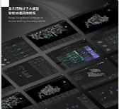 | 杭州 | 软件，运输其载体：ipad或电脑
2 | 数字工厂 | 2022 | 数字工厂通过数字化手段优化生产流程、提升制造效率、降低运营成本，并实现对生产过程的实时监控和远程管理，从而推动制造业的转型升级。 |  | 杭州 | 软件，运输其载体：ipad或电脑
3 | 数字孪生平台 | 2022 | 数字孪生平台通过集成实时数据和人工智能，为建筑环境提供全面的可持续性、性能和人本管理，具备颠覆传统建筑运营模式的潜力，能够显著提升资产组合的能效管理和ESG报告的简化，推动建筑行业向更智能、更绿色的未来发展。 | 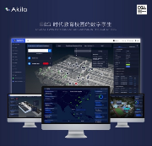 | 杭州 | 软件，运输其载体：ipad或电脑
4 | 智能车舱 | 2022 | 智能车舱通过先进的图像识别和数据分析能力，为驾驶者提供个性化的交互体验和智能辅助驾驶功能，旨在提升车辆的智能化水平，增强行车安全性和舒适度，推动智能汽车行业的发展。 | 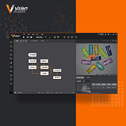 | 杭州 | 软件，运输其载体：ipad或电脑
5 | 智能高效密集存储解决方案 | 2023 | 智能高效密集存储解决方案通过智能算法调配存储资源，实现高密度存储和快速检索，从而显著提升物流效率，降低运营成本，并为现代仓储管理创造新的市场机会。 | 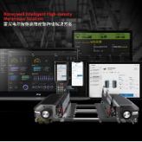 | 杭州 | 软件，运输其载体：ipad或电脑
6 | 有灵美术平台 | 2023 | 有灵美术平台作为美术服务交易平台，为供需双方提供灵活、规范、高效的工作环境。平台聚合优质创作者，通过AI算法快速匹配创作需求；提供AIGC美术生产工具插件，全流程嵌入美术工业软件，辅助创作者训练风格化模型。此外，通过在线协作和版本管理等模式，利用区块链技术保障美术资产的可信性和可用性。 | 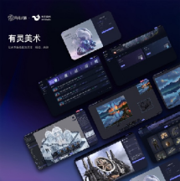 | 杭州 | 软件，运输其载体：ipad或电脑
7 | 全息智能路网 | 2021 | 全息智能路网利用大数据、AI算法和云计算等先进科技，对道路交通状况进行实时分析和预测，通过精细化管理提升路网的运行效率，减少拥堵，提高行车安全性，为智能交通管理领域带来创新，推动智慧城市交通系统的建设和发展。 |  | 杭州 | 软件，运输其载体：ipad或电脑
8 | 多指灵巧手 | 2020 | DoraHand是全球首款基于手指模块设计的多指灵巧手，有效解决多指灵巧手成本高、不易维护的痛点，可应用于机器人灵巧操作及多种类物品的复杂抓取场景，采用特殊的传感器设计，结合多自由度配置，既能适应绝大部分物体的抓取需求，又能降低灵巧手成本，从而推广其在科研、工业、服务等领域的应用。 | 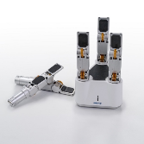 | 杭州 | 430mm（长）*320mm（宽）*130mm（高）
9 | 潜伏机器人 | 2024 | 潜伏系列机器人灵巧外型下最大可支持1000kg载荷的货架举升和搬运，实现了能效最大化，串联生产的全流程。目前，已广泛应用于快递电商、汽车、3C电子、医药、光伏、半导体等行业，并落地超过1000个项目，为企业智能化转型升级赋能。基于机器人调度控制系统，可实现数百台机器人同时在线；可胜任“货到人”模式下的各项仓储业务需求及厂内物流自动配送，降低工人劳动强度，极大程度地为仓储物流环节降本提效。 | 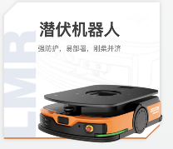 | 杭州 | 300mm（长）*250mm（宽）*150mm（高）
10 | TITA机器人 | 2023 | TITA机器人是一款具备高度感知力和决策力的仿腿双轮足机器人，通过创新的直驱型关节和轮毂电机驱动技术，将轮式机器人的速度和敏捷性与足式机器人的强适应性完美结合，保障其在多地形复杂环境下的高效、灵活地执行任务。 机身顶部配备通用导轨，使配件可以快速模块化拆装。 TITA机器人支持各种模式下的二次开发，可以通过RPC或机载编程完成任意级别操作，包含行为级和关节级操作，为用户提供了更大的自由度。 |  | 杭州 | 450（长）*600mm（宽）*650mm（高）
11 | 四足机器人GO2 | 2023 | 自研的柔韧自适应关节仿生机器人电机，减伤运动时误伤用户，使用更安全 自研广角4D激光雷达，可使Go2四足机器人敏锐探测到障碍物，智能避障，也可进行三维扫描绘制 智能的运动控制，以保证Go2四足机器人可适应复杂的家居、室外的环境，在不同场景陪伴用户适应性更强 极致轻量化的设计，使其更易携带，满足用户在不同户外场景陪伴使用 | 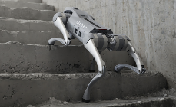 | 杭州 | 700mm(长)*310mm(宽)*400mm(高)
12 | V-EVO水下无人机 | 2024 | FIFISH V-EVO是首款集水下4k/60fps升格影像系统及360度全维运镜拍摄系统于一体的水下无人机。全方位黑科技加持，汇聚鳍源沉淀多年的水下核心技术。降低传统潜水摄影技术的门槛，革命性的突破水下平稳运镜维度局限，引领水下创意影像拍摄的全面进化。 | 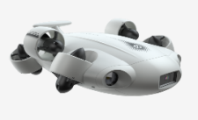 | 深圳 | 383mm(长)*331mm(宽)*143mm(高)
13 | T-Mars VI火星服前瞻性设计 | 2022 | 天马Ⅲ号火星航天服是一款结合新技术、新结构、新交互方式，探讨未来火星航天服发展可能的一款产品。该设计探索未来航天服的发展方向与设计思路，通过更加符合中国人人机工程学参数、人性化的交互方式以及模块化的设计理念，让未来火星舱外探索工作变得更加灵活且高效。 | 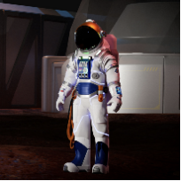 | 湖南 | 205cm（长）*78cm（宽）*62cm（高）
14 | YANBO系统 | 2023 | YANBO系统是一套以火星移民为背景，结合系统设计思维提供未来登陆火星的全方案设计。系统内附属产品阏伯号是由中国古代传说火神之一的“阏伯”来命名的一辆以火星移民情境为背景的子母式多功能整合的火星车，其采用太阳能和氢能源双清洁动力驱动，使用麦克纳姆轮完成全方位的移动性能，极大程度地适应火星环境。车辆构件均使用模块化设计，有利于对车辆完成运输、组装、维修等一系列的使用情境，为未来人类登陆火星提供实体产品支持。 | 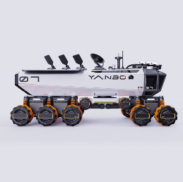 | 江西 | 180mm(长)*40mm(宽)*142mm(高)
15 | 电影《流浪地球2》中科技产品的概念设计与制作 | 2023 | 在电影流浪地球2中，团队使用产品设计思路以及工业生产流程，为电影设计制作了概念产品：机械狗月面机器人，门框机器人，航天员机动装置与掠夺者无人机。工业设计的思路使电影中的道具更加真实和合理，而工业生产流程则使电影道具的生产流程变得可控，同时保证了质量的稳定。 | 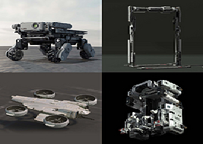 | 杭州 | 886mm(长)*700mm(宽)*560mm(高)
16 | 数字中药调香机 | 2024 | 数字中药调香机运用了AI语音识别技术，可以根据用户的当前状态调配最适合的香方。这种紧密的人机互动实现了更高水平的个性化服务，不仅为人们提供了便捷的中医药服务，也标志着中医药数字化改革迈出了一大步。通过将传统智慧与先进技术相结合，为用户健康提供了更加智能、便捷的解决方案。 | 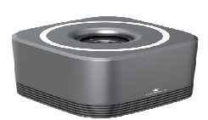 | 杭州 | 500mm（长）*500mm（宽）*400mm（高）
17 | eteeVR控制器 | 2023 | eteeController一款无按钮的VR控制器，用户不再需要牢记按钮布局，只需戴上它，通过手指的触摸、接近、压力和手势的变化就可完成与虚拟世界的自然互动，创造更身临其境的体验。不止于游戏，eteeController还将沉浸式交互带到了健身、医疗等多个领域，让沉浸式世界成为可能。 | 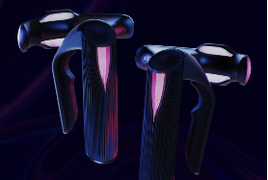 | 杭州 | 250mm(长)*80mm(宽)*150mm(高)
18 | ThinkVision 27 3D显示器 | 2024 | 业界首台裸眼2d-3D可切换的显示器。4K 2D + FHD 3D兼容功能可为各种场景(如2D/3D混合效率的创作，协作和学习)提供自然的沉浸式3D。软件平台3D Explorer为客户提供一站式无障碍和可升级的解决方案。功能包括前置扬声器，符合人体工程学的支架，内置耳机支架和手机支架。旨在适应任何商业环境的大批量3D工作或教育平台的学习探索。 |  | 北京 | 227.7mm（长）*568.0mm（宽）*614.8mm（高）
19 | 虚拟现实头戴设备（ThinkReality VRX） | 2023 | ThinkReality VRX是一款专为商业和教育用途设计的虚拟现实头戴式设备。VRX采用了一种全新的煎饼镜头技术，大幅减少了镜头前后之间的深度，并配备了立体声全彩、低延迟的直通摄像头，可让佩戴者通过头戴式设备的显示屏看到真实世界。 VRX的创新之处在于其瞄准了不同的使用场景：通过沉浸式培训来解决全球劳动力中存在的技能差距问题。研究表明，VR培训会比传统课堂教学方法快四倍。因此，VRX将在未来的工作和技能学习中发挥着举足轻重的作用。 | 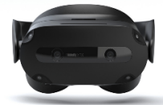 | 杭州 | 315mm(长)*200mm(宽)*95mm(高)
20 | 360相机（Insta360 Pro2） | 2023 | 这款360相机是专业级VR全景相机，可拍摄8K 3D 30fps全景视频，搭载FlowState超强防抖，配备Farsight图传系统，远距离实时监控，大幅简化后期工作流，为创作者带来一体化高效能解决方案。360相机曾多次承担国内外重大活动的VR直播保障任务。在庆祝中华人民共和国成立70周年阅兵活动中，新华社、CCTV等媒体首次使用P这款相机进行多机位5G＋VR直播。在海外，NASA火星探测器登陆、2022年美国超级碗中场秀、第94届奥斯卡金像奖颁奖典礼也均使用360相机进行5G VR全景直播。 | 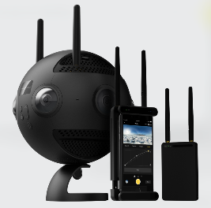 | 深圳 | 300mm（长）*200mm（宽）*150mm（高）
21 | X-Craft 增强现实眼镜 | 2021 | 它是全球首款AI+AR+5G防爆现实增强智能眼镜，也是助力产业升级工业互联的智能化平台。它集成了混合现实显示、人工智能算法和5G传输，为工人赋予超强感知力，大大提高了工人的工作效率。可用于电力、石化、燃气、航空、轨交、运输、消防、基建、半导体等行业。 | 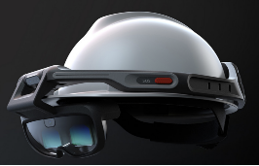 | 杭州 | 330mm(长)260mm(宽)300mm(高)
22 | MAX+Station智能眼镜套装 | 2023 | MAX套装是一款通过配套自研终端帮助消费者实现便携观影、娱乐、办公的AR眼镜产品。 相比同类产品，MAX眼镜做到了重量更轻，显示画面更大，佩戴更舒适。 多数AR眼镜需要使用手机作为计算和供电终端，存在适配困难，电量不足，内容匮乏等问题，为了解决这些问题研发了终端产品Station，为用户提供充足的电量，丰富的内容，以及完美的适配。 | 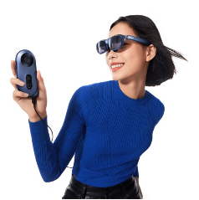 | 杭州 | 眼镜：174mm（长）*158mm（宽） * 45mm（高）  工作站：149.5mm（长）*68mm（宽）*21.5mm（高）
23 | 消失的法老 | 2023 | 一个沉浸式的探险项目（45分钟的LBE VR体验）。除了近距离观察金字塔的内部结构和历史脉络外，游客甚至可以穿越到4500年前，揭开古埃及文明的神秘面纱。 |  | 杭州 | 软件，运输其载体：ipad或电脑
24 | “寻境敦煌”数字敦煌虚拟现实深度漫游 ·莫高窟 第285窟 | 2023 | “寻境敦煌”是数字敦煌资源库围绕莫高窟第285窟，首度打造的深度文化互动产品。为了给观众带来内容更丰富、体验更生动、理解更深刻的参观体验，“寻境敦煌”借助学术研究与前沿技术，突破物理空间的局限，在虚拟世界莫高窟第285窟进行1:1高清立体还原，并后构建出一个可实时交互、沉浸参观、体验游玩的深度漫游场景。 | 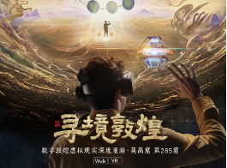 | 杭州 | 软件，运输其载体：ipad或电脑
25 | 游戏科技助力数字文保创新解决方案 | 2023 | 全球首次通过国产云游戏、游戏引擎、PCG程序化内容生成等游戏技术，实现最大规模人类文化遗产——长城毫米级超高精度、沉浸交互式的数字还原，通过前沿数字技术助力更多人共享中华文化成果，也能成为文明交流互鉴的重要载体。 | 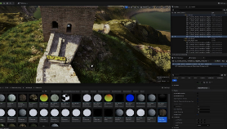 | 杭州 | 软件，运输其载体：ipad或电脑
26 | 通用人形机器人GR-1 | 2024 | 这款人形机器人是我国自主研发的、可以商业化量产的人形机器人。GR-1拥有高度仿生的躯干构型和拟人化的运动控制，全身最多达54个自由度，最大关节峰值扭矩达230N.m，具备快速行走、敏捷避障、稳健下坡、抗冲击干扰等运动功能，是通用人工智能的理想载体。 |  | 上海 | 高：165cm  重：55kg
27 | 通义千问 | 2024 | 通义千问是首批通过“大模型标准符合性评测”的国产大模型之一，其能够回答各种问题并进行文字创作，还具备表达观点和撰写代码的能力。该模型基于广泛的数据训练，旨在提供精准的帮助，适用于教育咨询、编程辅助、信息查询等多种场景。通义千问不仅拥有丰富的知识储备，还能理解复杂的指令并通过对话形式进行交互，为用户带来便捷、高效的智能服务体验。 | 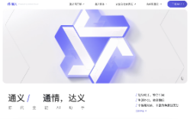 | 杭州 | 软件，运输其载体：ipad或电脑
28 | GPT式说 | 2024 | SageGPT式说作为企业级生成式AI大模型，它通过引入多模态信息理解和企业级思维链技术，能够显著提升企业软件的用户体验和开发效率，代表了关键性和颠覆性技术在智能软件开发领域的应用，有望重塑企业级软件的开发与使用模式。 | 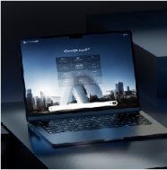 | 杭州 | 软件，运输其载体：ipad或电脑
29 | 英雄手臂（Hero Arm） | 2019 | Hero Arm是一款多功能的仿生手臂。它在市场领先功能上的提供，价格仅为其最接近竞争对手的一小部分。Hero Arm是世界上第一款3D打印的仿生手臂，也是首款面向8岁及以上儿童的仿生手臂。 |    | 杭州 | 410mm（长）*90mm（宽）*90mm（高）
30 | 上肢助力外骨骼 | 2023 | Aarm为支撑用户的两只手，设计了左右对称的外观，块面化的线条强调了Aarm工业感，同时也方便用户对Aarm进行调节，Aarm的主体在于两个机械臂，类似于弓的形态让它可以完美符合使用者的背部肌肉，在双臂挥动时不产生任何干涉。充满力量的造型会让人感知到这是面向未来的设计。 | 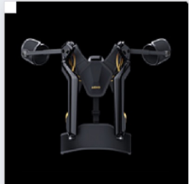 | 广州 | 380mm（长）*360mm（宽）*520mm（高）
31 | 腰部外骨骼机器人 | 2023 | 职业性肌肉骨骼疾患是造成因病缺勤及影响工人健康的首要原因。劳力型工作带来肌肉疲劳主要表现为全身酸痛、工作消极、精神萎靡等症状,导致生产效率低、事故频发等严重后果。通过应用外骨骼可以大大增强人的操作能力,减少肌肉疲劳。傲鲨智能研发的腰部外骨骼机器人, 轻便易于穿戴, 强化个体 , 提高产业效率。 | 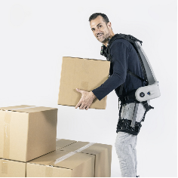 | 上海 | 775mm(长)*517mm(宽)* 324mm(高)
32 | 可穿戴的椅子（Archelis） | 2017 | Archelis是一种可穿戴的椅子，可以让医务人员没有任何肌肉负担就坐下和站立。在手术当中，医务人员，特别是医生被迫在长时间蹲着，所以archelis对稳定手术效果很有帮助。 |   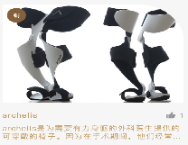 | 杭州 | 185mm（长）*185mm（宽）*820mm（高）
33 | 智能辅助出行轮椅机器人 | 2023 | 邦邦智能辅助出行轮椅机器人将汽车中的辅助驾驶技术引入轮椅，能够实现一键折叠收纳、自动避障、防跌落、危险报警等辅助驾驶功能。该产品以人工智能、大数据、自动驾驶等先进技术为核心，集成智慧出行解决方案，可在半封闭场景中实现自动驾驶、定速巡航、主动跟随、车道障碍应对、最佳车速转弯、坡道智能控速等功能。 | 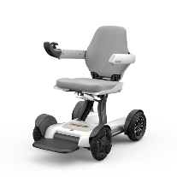 | 江苏 | 1005mm（长）*590mm（宽）*930mm（高）
34 | 智能助听器 | 2022 | 这是一款以耳机为原型、以10%的价格实现了万元级助听器90%的功能的数字通道助听器。当今全球共有听障患者3.6亿人 ，然而实际助听器普及率不到3%；大多数人无法享受到科技带来的便利，免去医院进行专业的验配工作；不暴露他们的状况。因此，市面上急需一款，便宜有效、验配方便、跳脱出医疗设备式外观的产品。 | 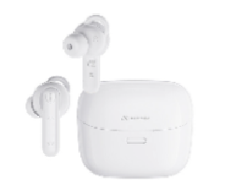 | 杭州 | 55mm(长)*38mm(宽)*48mm(高)
35 | 盲人视觉辅助眼镜 | 2019 | 盲人视觉辅助眼镜 Ⅱ利用相机采集图像，并对图像信息进行深度处理，将检测结果转化为声音编码，通过骨传导耳机对盲人进行辅助。它采用了轻量化的塑胶钛机身及更智能的芯片处理中心，配合专属APP使用，极大的改善了盲人的出行方式及生活方式。二代新增了手指触摸板，通过手势开启场景定位、视频辅助、文字识别、路线记忆等。在外观中综合考虑对盲人群体的关怀，简洁的造型与暖心的细节处理，使用上更加舒适与便捷。 | 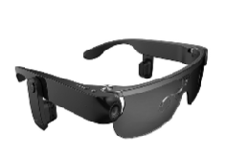 | 杭州 | 17 mm（长）*42mm（宽）*160mm（高）
36 | T-dot | 2021 | 现有的视障人士盲文键盘笨重、粗糙且昂贵，使用起来不舒服。然而，T-dot 是一种创新性地同时改进所有这些弱点的产品。该产品通过将盲人盲文键盘常见的 Perkins 型结构修改为 T 型折叠结构，在重量轻（59g）和手柄尺寸方面具有出色的便携性，从而使宽度减少约一半，重量减少约 1/10 和价格约 1/10。它不是简单地接受和传输盲文字母，而是配备 12 个输入键和一个（五向）转轮，专用于增强导航功能，使用户可以比普通盲文键盘更快、更方便地输入，并增强了应用程序的可访问性。也可通过蓝牙进行无线连接。 | 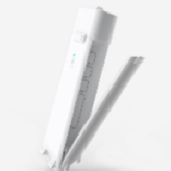 | 杭州 | 29mm(长)*29mm(宽)*128mm(高)
37 | 微光 | 2023 | “微光”是一款帮助视障人士进行移动支付的可穿戴新型设备。它通过和手机连接共享支付账户，本身不需要强大的计算能力，可以做到极致小巧便携。可收纳耳机设计重复考虑视障人群的使用体验，帮助视障人士完成以下不同的支付场景: 1. 通过墨水屏向他人显示支付码 2. 通过摄像头扫描他人收款码，并通过盲文按键输入付款金额 | 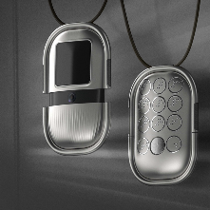 | 合肥 | 200mm（长）*70mm（宽）*20mm（高）
38 | 健康体-盲文注音字库 | 2023 | 中国有超过1700万视障人群，但市面上超过20万种的药品包装上几乎没有盲文，其难度在于中文与盲文互译成本高，普通人难以掌握。“健康体-盲文注音字库”就是基于解决以上痛点设计的一款无偿使用的通用字体。通过直接输入拼音的方式生成盲文，在印刷时只需要将盲文点位做凹凸印刷工艺即可，为药品信息的盲文应用提供了工具基础，可以更好地帮助视障人群识别和安全用药。 | 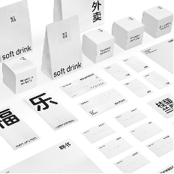 | 杭州 | 2000mm（长）*1000mm（宽）*750mm（高）
39 | 灵活减负的智能急救解决方案 | 2023 | BeneHeart DX：灵活减负的智能急救解决方案是一款以“模块化工具包”为设计理念的急救设备，提高入院前急救的效率和精准性。它体积小巧、便于携带，将心电图机、超声、红外耳温枪等多功能集成一体，解决了入院前设备不全的问题。此外它通过数据互联的功能，精准实现病人检查数据的实时传递和与医院的无缝对接，保证了数据的连续性和完整性。 | 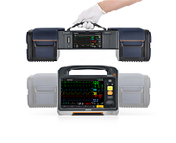 | 杭州 | 605mm（长）*330mm（宽）*475mm（高）
40 | 智能输液系统 | 2022 | BeneFusion n 智能输液系统是一款以病人安全用药为核心的高端医疗设备，为临床医护人员提供更安全高效的智能输液解决方案。该系统采用7英寸全面屏设计，搭载智慧药物库，通过色彩系统简化高危药物识别，提升用药管理效率。通过模块化设计，该系统可以灵活扩展，同时具备智能互联功能，实现了输液数据与其他诊疗仪器数据的联通，便于医护人员实时监测病人生命体征，确保病人安全。 | 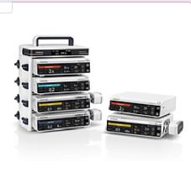 | 深圳 | 300mm（长）*200mm（宽）*400mm（高）
41 | 呼吸监护转运一体机 | 2023 | TV80一体化转运解决方案集成了呼吸机、监护仪和泵的功能，适用于院内、救护车、直升机等多种转运场景，大幅提升了转运时急救的效率。在设计上，它拥有创新的外观和交互方式，便于快速识别和操作，且在关机状态下也能显示电量，帮助医护人员减轻了工作负担。 | 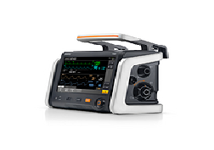 | 深圳 | 300mm（长）*300mm（宽）*500mm（高）
42 | 数字化检验生态 | 2023 | 整合了精密检验技术、AI、数据挖掘技术等，更早更准地辅助临床医生完成各类疾病的诊断。 | 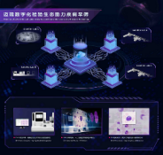 | 杭州 | 软件，运输其载体：ipad或电脑
43 | 流式细胞仪 | 2023 | 流式细胞仪（BriCyte MX）操作流程符合临床检验科室常规检测项目的操作习惯，降低用户学习难度，简化用户操作流程，极大方便用户学习使用。 | 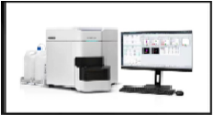 | 杭州 | 主机+电脑大小
44 | 全骨科手术机器人系统 | 2023 | 一套通过实时导航，人机协作和模块化工具，辅助医生完成高精度、全场景骨科手术的机器人系统 | 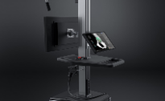 | 杭州 | 505 mm（长）*170mm（宽）*349mm（高）（钆喷）
45 | 便携式X光机（CALNEO Xair） | 2019 | 这款便携式X光机重量仅为3.5公斤。它配备有高灵敏度的图像接收器，显著减少在治疗过程中的X光曝光时间。这款设备的设计考虑到了使用的便捷性，结合了尖端技术与人性化的设计理念，使行动不便的群体也能及时在家中进行X光检查。 | 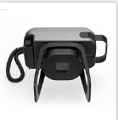 | 杭州 | 250mm（长）* 28.5mm（宽）* 130mm（高）
46 | 宽体能谱计算机断层扫描机 | 2020 | 宽体能谱计算机断层扫描机是一款通过计算机断层扫描获取被检查部位图像，以解决临床发现体内细小病变的产品。搭载箱式卡车可于室外进行独立检查，在节省医疗资源的同时，从源头遏止交叉感染。 | 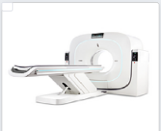 | 杭州 | 267 mm（长）*145mm（宽）*155mm（高）
47 | 移液控制器（Accu-Jet S) | 2023 | 这款移液控制器简化了实验室的移液工作，支持单手操作，实现精确的大容量和小容量移液。其人体工程学设计减少了长时间工作带来的疲劳，适用于细胞培养、质量控制和制药实验室等场景。通过调节电机速度，可以增加功率或精度，且控制装置设计方便左右手操作，确保了操作的准确性和便捷性。 | 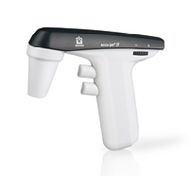 | 杭州 | 160mm（长）*40mm（宽）*160mm（高）
48 | 呼吸机 | 2023 | VT6000是一款适用于全年龄段的坞站式呼吸机。它可以覆盖新生儿及成人全通气场景。其坞站式附件系统设计可自由添加血氧、二氧化碳、跨肺压、食道压、插管球囊压等扩展模块，满足多样的临床需求。同时，VT6000全新的UI设计将数据图形化，大大提高了用户界面信息的可视性，其所有信息一目了然，所有操作触手可及。 | 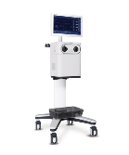 | 北京 | 600mm（长）*600mm（宽）*1500mm（高）
49 | 麻醉机 | 2023 | AG70是一款多模式智能精准麻醉工作站。它依托创新的麻醉管理技术，辅助麻醉医生精准把控患者状态，“诱导→实施→苏醒”一站式操作。AG70具备全面的通气模式，提供ICU级别的呵护。以人为中心的三屏环绕式设计给用户便捷的使用体验。其分区明确，布局合理具备极强的功能扩展性，并满足高级别的手术室层流净化需求。 | 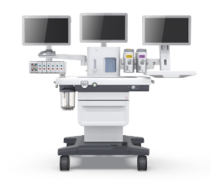 | 北京 | 1600mm（长）* ，780mm（宽）*1440mm（高）
50 | 磁控胶囊式内窥镜 | 2022 | 磁控胶囊胃镜真正实现无创无痛无麻醉的胃镜检查，能够对人体胃部进行精准检查的胶囊胃镜。磁控胶囊胃镜更安全：一次性胶囊，安全舒适，无交叉感染风险。可实现精准检查让传统的胃镜检查不再令人望而生畏。只需随水吞服一粒小小的胶囊，10至15分钟胃部检查即可完成。 | 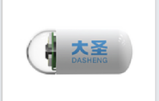 | 杭州 | 87mm（长）*30mm（宽）*87mm（高）
51 | 臂式一体血压计 | 2022 | 这是一款为商务差旅人士提供极致便携、精准测量、以及智能互联体验的一体式血压计。它的测压时间仅需20s，比同类产品快50%以上，同时体积小巧，方便随身携带，满足多场景使用。 | 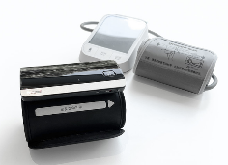 | 南京 | 127mm（长）*70mm （宽）*96mm（高）
52 | 微压氧舱 | 2023 | 微压氧舱是一款方便快捷的为用户提供微压氧疗环境的产品，能有效缓解疲劳，促进运动损伤与慢病康复。 | 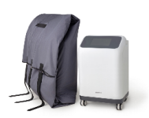 | 南京 | 250mm（长）* 28.5mm（宽）* 130mm（高）
53 | 自动体外除颤器（AED） | 2023 | 自动体外除颤器是一款在公共场所使用的，极速高效，智能互联的体外除颤解决方案。它可以实现1秒开机，6秒充电，提升急救效率，同时具备智能互联功能，一键呼救，可快速定位急救设备。 | 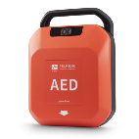 | 南京 | 219mm（长）*96.5mm（宽）*96.6mm（高）
54 | 健康监测仪 | 2019 | 健康监测仪利用人工智能技术无感知监测心脑血管疾病风险，早期发现病情恶化。它在为终端用户提供舒适体验的同时也兼顾了低廉的费用。 |   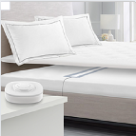 | 杭州 | 110mm（长）*110mm（宽）*30mm（高）
55 | 智能仿生手 | 2023 | BrainRobotics智能仿生手是在传统金属钩与静态假肢的基础上取得了创新性突破，改变了以往依赖物理按钮或摇杆执行预设手势的局限。相较于传统假肢，该智能手部假肢整合了人工智能技术与个性化编程功能，通过捕获残肢肌电图传感器中的肌肉信号并将其转化为动作，截肢者能够直观地实现预期的手势和动作。同时脑部无创口的设计也为残障人士提供更多的选择。 | 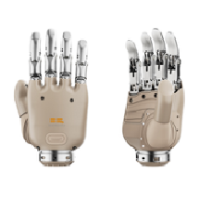 | 杭州 | 180mm（长）*120mm （宽）*100mm（高）
56 | 易药（EasyMed） | 2023 | 易药是一款应用程序，通过分析药物和食物的分子结构，预测不良反应，减少药物间不良相互作用所带来的风险。它整合了药物、食物识别以及文字转语音等人工智能技术，帮助用户高效管理药物。 | 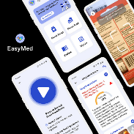 | 杭州 | 软件，运输其载体：ipad或电脑
57 | 家用正压呼吸机（第三代） | 2023 | 鱼跃家用呼吸机Breathcare III是一款为有睡眠呼吸暂停问题的用户提供呼吸正压支持、疏通气道、改善睡眠质量的家用呼吸机。它采用了Ramp延时升压技术，有助于用户顺畅入睡。同时具备4.3英寸彩色触摸大屏，提升用户操作体验。 | 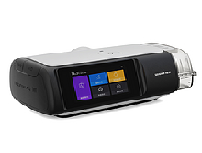 | 杭州 | 272mm（长）*138mm（宽）*105mm（高）
58 | 持续葡萄糖监测系统 | 2022 | 这是一款为血糖异常用户提供全天候24小时连续血糖监测的系统。它通过微创方式敷贴传感器，无需采指血，减少疼痛和感染风险，并具备提醒功能，提高用户安全保障。 |  | 南京 | 74mm（长）*49mm（宽）*62mm（高）
59 | 脑新生智能眼镜 | 2023 | 这是一款智能可穿戴式眼镜，利用其自研的40hz光声技术，通过非侵入式物理刺激增强大脑的功能连接，提升全脑免疫能力，预防大脑衰老。同时，它的光疗技术还具备辅助睡眠，改善用户的睡眠质量的功能。结合认知训练和智能分析，这款智能眼镜还能为从健康人群到认知疾病患者等多种人群提供个性化的脑健康干预。 | 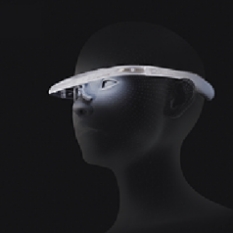 | 浙江 | 400mm（长）*250mm（宽）*25mm（高）
60 | 非侵入神经调控脑机产品 | 2023 | 非侵入神经调控脑机产品是一种新型脑电设备，它通过调节并发射电磁场入脑内，用于治疗神经性疾病，同时解决了传统设备的多项问题。产品采用生成式设计方法，满足个性化需求，使用工业级3D打印技术，根据患者头部轮廓定制，提高治疗的精确性和舒适度。 | 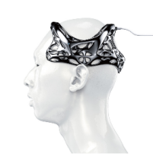 | 浙江 | 178mm（长）*178mm（宽）*116mm（高）
61 | 新一代动力集中型动车组 | 2018 | 新一代动力集中型动车组，外观采用现代造型语言，极具体量感和速度感。引入人工智能设计，实现部件履历电子化，为大数据管理提供基础。实现列车全寿命健康管理，构建完善的神经网络、集成专家系统，提高故障智能诊断能力；通风设备在线健康检测、总风管供风监测系统完善自监测、自学习和自诊断系统；PIS系统提供音频/视频娱乐和Wi-Fi上网。 | 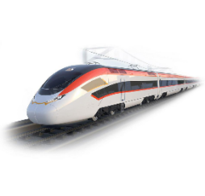 | 杭州 | 738mm（长）*37mm（宽）*32mm（高）
62 | 马来西亚ETS3动车组 | 2023 | 马来西亚ETS3动车组是在ETS1、ETS2项目基础上的“升级版”。这款升级版动车组的最高运行速度达到160公里/小时，是专为在马来西亚半岛西海岸铁路线上实现最佳性能而精心设计，将连接马来西亚半岛的西海岸各州。 |  | 湖南 | 935mm（长）*90mm（宽）*110mm（高）
63 | 风能概念跑车 | 2023 | 风能概念跑车体现了在碳中和的未来背景下，利用风能驱动汽车的创新愿景。该车四个轮毂装备有内置风力发电机，持续吸收风能转换为电能，有效增强电池续航能力。在设计方面，四个具有体量的轮包与中间的片状座舱构成了本概念车基本的设计语言，俯冲的姿态与简洁的车身营造了与自然和谐的空气动力效率。 |  | 杭州 | 600mm（长）*800mm（宽）*400mm（高）
64 | ULT-700征服者概念车 | 2023 | 这种不带愧疚感的奢华表达方式将氢作为动力来源与顶级喷气发动机技术相结合，创建了一种新的“Hyper Luxury”的类型。氢作为零排放来源的未来高潜力能源，其含量在宇宙中取之不尽。考虑到燃料排放只有H2O（水），氢作为燃料来源具有很大的前景。由于压缩形式的氢当前需要更多的储罐容量，因此这种概念被开发为一种单座终极个人豪华轿车，整车package专门用于大推力涡扇发动机和燃料罐，以氢为这款车辆提供动力。强大的可持续性材料表述蕴含在优雅、复古-未来主义的设计中并且达到巅峰，通过介绍超级豪华车型，为目标消费者提供了独特的选择，让消费者体验到不带愧疚感的顶级奢华。 |  | 杭州 | 1600mm（长）*800mm（宽）*400mm（高）
65 | 模型N | 2023 | 模型N概念车汲取宇宙元素的启示，利用核聚变技术模拟太阳的能量生产过程。在宇宙中，元素通过如恒星爆炸等过程形成，而太阳则通过核反应将氢转化为重元素，释放出巨大的能量。这种源于核聚变的能量，提供了一种不产生二氧化碳的清洁能源，减少了对石油燃料的依赖。这款概念车设计理念就是通过核能为未来的豪华旅行跑车提供动力，推动碳中和愿景的实现。 | 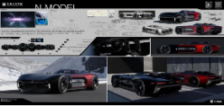 | 杭州 | 1600mm（长）*800mm（宽）*400mm（高）
66 | 探源之旅 | 2023 | 探源之旅概念设计描绘了在未来海平面上升导致城市被海水淹没的背景下，人类为探索海洋而设计的高效环保水下出行载体。该载体利用海水中的氢能源，通过先进的电解技术产生动力，结合生物仿生设计，提供卓越的潜水性能和清晰的视野。 | 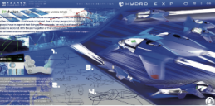 | 杭州 | 1450mm（长）*1200mm（宽）*500mm（高）
67 | 奇妙之眼（MARVEL EYES） | 2018 | 奇妙之眼是为应对卫星城的扩展及城际长途旅行需求而设计的概念车。该车前脸采用双材质设计，配合金属质感呈现庄严且凌厉的外观，内饰则采用布面材质，营造温馨而舒适的氛围。座舱集成了AR增强现实技术和互动中控，支持驾驶、会谈及休息等多种模式切换，提供丰富多样的车内娱乐和交互体验。该车整体设计彰显了未来豪华旗舰车型的高端风采。 | 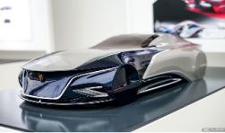 | 上海 | 1000mm（长）*500mm（宽）*350mm（高）
68 | 共生部落·皮卡 | 2023 | 共生部落·皮卡是一个以可持续和碳中和为图腾的户外部落概念。它包括极致性能的皮卡、模块化座舱和建筑打印机器人。皮卡采用了特殊结构提升了越野性能和地形适应性，模块化座舱可相互连接形成类似社区的户外部落，建筑打印机器人则利用自然材料建造。共建、共享、共存的理念使人们轻松在户外活动，立足自然，享受宁静。 |  | 杭州 | 1600mm（长）*850mm（宽）*800mm（高）
69 | 乌瑞亚（OUREA） | 2022 | 这款概念车设计灵感源自古希腊神话中的山神，应对2040年特大城市人口和建筑密度激增、汽车数量大幅上升的挑战。该方案提出建设纵置形态的城市高架和快速路，以磁悬浮技术实现车辆在高架两侧的吸附行驶，优化空间利用。车辆设计兼顾优雅与动感，采用双长尾造型，通过增强地面效应降低风阻，彰显前卫设计理念。 | 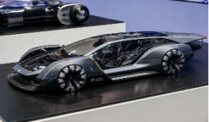 | 上海 | 1000mm（长）*500 mm（宽）*350mm（高）
70 | 智能车机系统·榕（Banyan） | 2023 | 这款智能车机系统代表新一代数字交互技术平台。新能源汽车除了改变了传统汽车能源使用方式，同时加入智能系统，让汽车从出行工具变为智能终端，成为具有温度和情感的移动生活空间，汽车的属性也随之被重新定义。该车机系统将产品、社区与服务全面连接，为用户提供超越期望的全程体验，创造更加愉悦的生活方式。 | 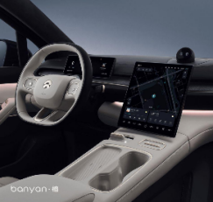 | 杭州 | 软件，运输其载体：ipad或电脑
71 | 纯电运动型多功能车问界M9 EV | 2022 | 问界M9 EV是AITO首款智慧豪华纯电SUV，造型极致、简约、纯净，打造时尚前卫、经典耐看的都市生态美学。同时，秉持以人为本的设计初心，内饰贴心的细节设计、宽敞舒适的座舱空间，为消费者提供高品质舒适座舱。搭载DriveONE纯电驱平台，性能与续航兼备，搭载最新的HarmonyOS 3.0系统，从HiCar到HarmonyOS深度融合，打造卓越驾乘体验。 | 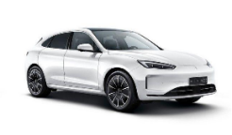 | 杭州 | 视频，运输其载体：ipad或电脑
72 | 仰望U8 | 2023 | 这款新能源硬派越野车融合了智能化技术，带来安全、高性能与豪华舒适的驾乘体验。它采用了先进的动力系统和智能驾驶辅助功能，确保在复杂地形下的卓越性能。U8拥有易四方和云辇-P智能液压车身控制系统两大顶级技术，具备四轮独立扭矩矢量控制能力，能够实现极限操稳、爆胎控制、应急浮水、原地掉头、敏捷转向等场景功能。 |  | 杭州 | 视频，运输其载体：ipad或电脑
73 | 氢动力牵引车概念 | 2018 | 氢燃料牵引车是机场未来趋势，用于产生电力，只排放水，环保且便于高效操作。利用燃料电池特性，利于环境且可实现长时间操作。信息技术允许显示适当信息，自动化减少操作员工作量，实现更精简过程。减少运营商工作量，提高效率和安全性，助力物流业务发展。 | 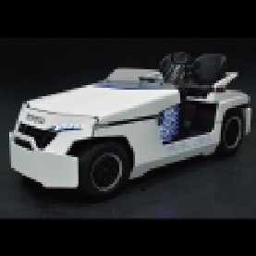 | 杭州 | 720mm（长）* 280mm（宽）* 285mm（高）
74 | 向日仪（Sunseeker） | 2023 | 这是一款移动式模块化太阳能灯链，设计注重人性化，旨在增强城市景观的互动性和趣味性，同时激发公众对可持续能源的兴趣。其智能模块装配光传感器，使灯具能自主旋转或移动，寻找最佳的日照位置，优化太阳能吸收效率。这种设计使得灯具能在城市复杂环境中有效工作，如同向日葵一般追逐阳光，晚间则利用存储的能量提供照明，美化并照亮城市空间。 | 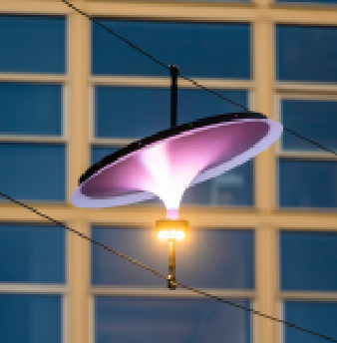 | 杭州 | 高度: 1100mm  宽度/直径: 1000mm
75 | 便携式智能光伏清扫机器人 | 2022 | 该光伏清扫机器人不同于传统的作业模式，采用轻量化与智能化设计理念，在数公斤的单机重量内，配备了完全自主清洁、路线规划、低电返航等功能。无需耗水即可获得最佳的清洁效果，并具备超强吸尘能力与壁面角度适应性。超轻的重量更减轻了使用者的搬运负担以及对脆弱光伏面板的伤害。 | 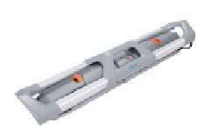 | 杭州 | 1020mm(长)*188mm(宽)*180mm(高)  作品重量: 6.2kg(重量)
76 | 室内环境太阳能灯Sunne | 2021 | Sunne 是一款自主式室内环境太阳能灯，集可持续性、设计和技术于一身。Sunne 可捕捉阳光，将能量储存在一个集成电池中，并在夜间亮起。它旨在改变人们对太阳能的看法，以及我们在日常生活中使用太阳能的方式。 |  | 杭州 | 视频，运输其载体：ipad或电脑
77 | 阳台用光伏系统SolMate | 2021 | 阳台用光伏系统是一种简便的光伏系统，包含阳台电池板和储能装置，可快速安装于任何墙壁插座。其创新核心是一项获得专利的测量技术，能够通过插座实时检测其耗电量。 | 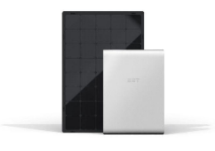 | 杭州 | 尺寸：功能样机  100mm（长）*500mm（宽）*730mm
78 | 海浪发电系统 | 2016 | 这款海浪发电系统采用尖端专有技术，高效地从海洋中捕获能量，并将其转化为清洁电力。它不仅提供了一种经济上可行、环境上可持续的能源解决方案，而且其实用性和成本效益也使其成为满足当地社区、城市乃至全球能源需求的理想选择。 |  | 杭州 | 视频，运输其载体：ipad或电脑
79 | 风力涡轮机O-Wind | 2021 | 风力涡轮机为一款无叶设计的风力涡轮机，能同时利用垂直和水平风力发电，特别适合密集城市环境，有效利用城市中的不规则风流。 | 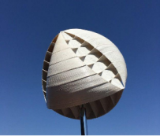 | 杭州 | 视频，运输其载体：ipad或电脑
80 | 风力发电机叶片打磨机器人RM80A | 2023 | 这是一款专为大型风力发电机叶片生产所设计的智能打磨机器人，能够提高生产效率与生产精度，有效减少人工打磨粉尘对人体健康的危害。它具有无人生产、超小体积，全向操作空间的特点，实现最高9.6米，最长120米超大叶片的打磨，生产力达200m²/每小时。 | 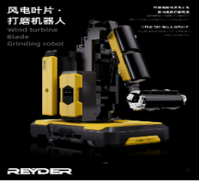 | 杭州 | 视频，运输其载体：ipad或电脑
81 | 六足机器人BladeBUG | 2023 | 六足机器人的设计灵感源自于昆虫的行走方式，其设计初衷是对海上风力涡轮机叶片进行远程详细检查和早期维修。该机器人能适应复杂曲率的叶片，具有很高的自由度和灵活性。它不仅提高了风力涡轮机叶片的检查和维修效率，还极大地降低了人工检查的风险和成本，是一款对海上风电行业具有深远影响的产品。 | 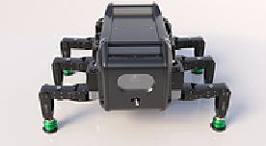 | 杭州 | 视频，运输其载体：ipad或电脑
82 | 智能风机预测系统 | 2023 | 智能风机预测系统利用机器学习的预测技术，为可再生能源领域提供智能化解决方案，主要用于风场的智能运维和故障分析，确保决策的科学性。该系统通过风机的可视化模型和数据图表，快速精准地定位故障，优化运维流程。此外，它支持通过“拖拽”操作自定义机器学习模型，适应不同类型和模式的需求，显著提升针对性问题的解决效率。 | 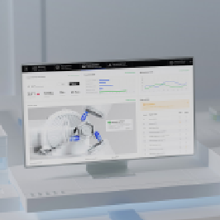 | 杭州 | 视频，运输其载体：ipad或电脑
83 | 临港T2线自动驾驶氢动力数字轨道胶轮电车 | 2022 | 临港T2线中运量自动驾驶氢动力数字轨道胶轮电车进行了全新的内外饰造型设计，增加了人性化装置。司机室结构配合显示技术进一步优化，驾驶舒适性显著提升。采用了氢燃料电池+超级电容的混合动力系统，实现车辆运营零排放。采用磁感数字轨道为主的虚拟导向技术，车辆实现轨道交通GOA2的自动驾驶等级或汽车L2辅助驾驶等级。 | 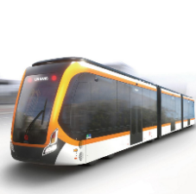 | 杭州 | 视频，运输其载体：ipad或电脑
84 | 氢动力长航时无人机 | 2023 | XC02氢动力多旋翼无人机是针对工业级长航时市场需求研制的高性能产品。最大载重10kg，最大续航3小时，600-800W负载供电能力。采用氢电混合动力系统、云端控制系统、六旋翼布局和集成降落伞设计等保证安全和高效作业。加氢3分钟，飞行3小时。 | 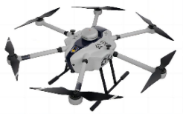 | 浙江 | 视频，运输其载体：ipad或电脑
85 | 智慧虚拟电厂 | 2023 | 智慧虚拟电厂利用人工智能技术，将分散的风能、太阳能资源、用电设备以及储能设施进行高效整合。系统采用可视化管理，聚合管控光伏、风力、储能及柔性负荷，提供全域直观的操作界面。人工智能进行全要素预测和策略制定，优化电网运行效率。物联网平台实现能源设备的穿透式管理和自动化控制，提升响应效率并显著减少运维人力成本。 | 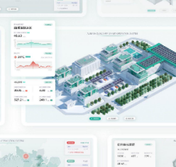 | 杭州 | 视频，运输其载体：ipad或电脑
86 | 户外电源 德 DELTA 2 Max | 2023 | 户外电源“德”是一款专为自驾远行设计的快充户外电源。它具备48伏全场景电源系统，以快速充电和持久供电为特点，满足户外用电需求，是自驾旅行者的理想选择。 | 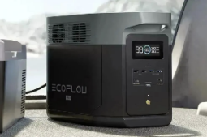 | 深圳 | 242mm（长）*497mm（宽）305mm（高）；  23kg
87 | 户外电源 睿 River 2 | 2022 | 睿 RIVER 2 是一款便携式户外电源，拥有256Wh的容量和300W的输出功率。它具备60分钟快速充电的能力，且比行业标准轻30%，便于携带。RIVER 2 采用磷酸铁锂电池，拥有3000次超长循环寿命，同时提供5年的质保服务。此外，它还支持多种充电方式，包括市电、太阳能板、智能发电机和行车充电，非常适合户外活动和应急使用。 | 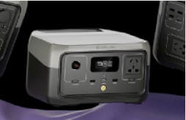 | 深圳 | 245mm（长）*215mm（宽）*145mm（高）；3.5kg
88 | 大华充电桩 | 2023 | 这款充电桩是一个全面的电动汽车供电服务系统，能够和谐地融入了各种环境。用户界面的设计非常简洁，这使得操作设备更加容易，还可以通过应用程序轻松控制，显示充电站状态的所有信息。充电枪处的圆环呼吸灯，可以传达充电状态与设备运行状态，使充电过程体验感更加愉悦。 | 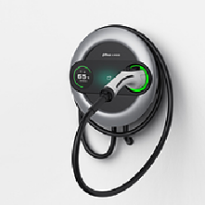 | 浙江 | 500mm（长）*300mm（宽）*300mm（高）
89 | 柔性创新材料SCALED | 2023 | SCALED是一种受自然启发的材料创新，提供灵活的防弹衣，通过人体关节的调节运动控制，用于最大限度地提高伤害预防、康复和运动性能。专利SCALED技术涉及重叠的秤行，允许一个方向不受干扰的灵活性，并相互锁定以提供另一个方向的坚固性。 | 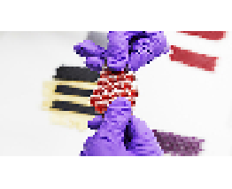 | 杭州 | 150mm（长）*60mm（宽）*10mm（高）
90 | 碳纤维小提琴 | 2021 | 碳纤维小提琴是一款通过新材料和注塑工艺方式优化了产品音质并减轻了重量的原色小提琴。在音质方面，相比传统木制小提琴，碳纤维结构在高频领域响应更迅速，声音更清晰。同时，它通过减薄边缘，在保持琴腔体积的同时，减轻了产品的重量，更便于演奏者长时间练习和外出携带。 | 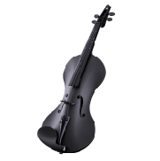 | 杭州 | 600mm(长)*220mm(宽)100mm(高)
91 | 可降解种子包装SEAD | 2023 | 这是一种基于甲壳素的生物可降解种子包装材料。甲壳素是从海鲜加工副产品贝壳中提取的天然聚合物。SEAD 不仅在包装和农业种植中具有应用潜力，而且作为设计成果，展示了利用废弃物替代原生材料的创新可能。甲壳素及其衍生物作为生物刺激剂，能够促进种子发芽、增强植物生长、防止养分流失，并提高作物产量，同时增强植物的防御机制，抵御病虫害。 |  | 杭州 | 115mm（长）*65mm（宽）*9mm（高）
92 | 可自发钻土的人造种子载体 E-seed | 2023 | 这是一种可自发钻土的人造种子载体，设计灵感源自牻牛儿苗的钻头形种子，该种子能在湿度变化时自发钻入土壤。该款人造种子载体通过模拟自然机制，增强种子对恶劣环境的适应性，促进生根发芽，旨在为人类难以到达的区域提供空中播种的解决方案。该技术为农业播种、植被恢复、环境监测及生态修复开辟新途径。 |  | 杭州 | 600mm（长）*400mm（宽）*50mm（高）
93 | 包裹鞋（Vibram Furoshiki) | 2018 | 这种创新的鞋底是一个全新的概念，在鞋类世界中无与伦比。包裹鞋底”是一个独特的项目，它可以拥有一个革命性的突破性概念，灵感来源于日本古代用布包裹物品以携带物品的艺术，创造出一款具有动态结构鞋底的鞋，通过包裹方式适应足部多样性。 | 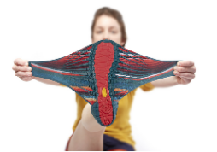 | 杭州 | 40mm(长)*40mm(宽)*66mm(高)
94 | 旋转椅（ING） | 2019 | 这款椅子是希望达到在坐的形式下达到“不坐”的状态，用户即使坐着也能自由活动身体。这种创新理念得以实现其实是“滑动机”功能带来的，使座椅能够跟随身体向任何方向移动。此外，该椅子采用无弹簧的重力机构设计，这意味着不需要施加强大的力即可开始移动。 | 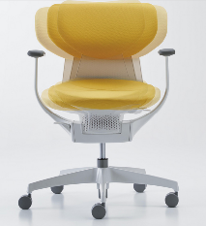 | 杭州 | 720mm(长)*730mm(宽)*1204mm(高)
95 | 数字椅 | 2023 | 数字椅MeshRare源自于人机共创数字艺术项目，基于“生而不同”理念，每一把座椅均通过算法生成、数字制造，突破虚拟与现实的界限。这款“原型系列”代表着数字椅所有系列的基础造型，让每把椅子在统一性的基础上可以具有独特的风格。表面保留了镀锌钢板的原色和手工打磨的痕迹。数字椅系列以其造型的多样性满足了大众的喜好，更低的成本也让拥有成为可能。 | 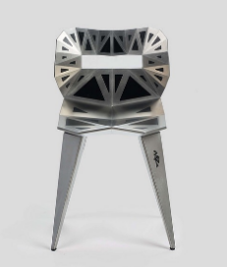 | 上海 | 77mm(长)*44mm(宽)*46mm(高)
96 | 压力气泡灯 | 2024 | 这是一款由可回收热塑性聚氨酯橡胶（TPU）制成的充气式灯具，采用气体支撑结构和外露低压电流供电。该灯设计灵感来自受压变形的软质材料，同时，与传统建筑的固体支撑和导线供电方式形成对比，内置摆动气囊允许用户自由调节灯光角度，并能在任意位置悬停。放气后，灯具可压缩至小体积，便于储存和运输。这款灯具通过环夹紧固形成关节结构，由不锈钢缆线牵拉固定，同时为灯具供电，实现了高度调节和电力传输的双重功能。 | 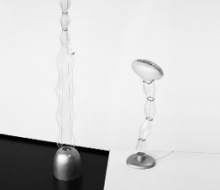 | 宁波 | 100mm（长）*20（宽）*150mm（高）
97 | 透明屏笔记本 | 2023 | 这款透明屏笔记本配备了生成式人工智能技术，进一步提升了创作者的效率。用户可以在键盘与绘图板之间无缝切换，通过手写笔也可在透明屏幕上自由创作。 | 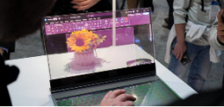 | 北京 | 17英寸
98 | 超薄智能键盘 | 2018 | 这款超薄智能键盘采用具有国际专利的神经网络新技术，并使用工艺先进的超薄环保航天新材料。它解决了人们日常生活中笔记本电脑缺少小键盘，不便于输入数字的问题。 | 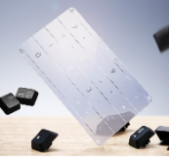 | 杭州 | 12cm(长)*18cm(宽)*0.02cm(高)
99 | 智慧支付一体机 | 2023 | 这款支付一体机集快捷支付、企业资源计划（ERP）系统和商家云服务于一体，为小型商家提供了一站式软硬件新体验。它小巧的身材可适配各类收银台。可以为商户提供更多先进且多样化的交互操作服务界面，为不同场景中的经营带来了更多可能性。 |  | 杭州 | 185mm（长）*63mm（宽）*94mm
100 | 刷掌服务 | 2022 | 这套刷掌服务，能适配多种场景使用，透过''一掌通''串连整体服务，让用户享受便捷,安全又卫生的交互体验。 | 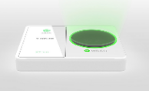 | 杭州 | 170mm(长）*50mm（宽）*86mm（高）
101 | 出租车智能助手 | 2023 | 出租车智能助手能够智能分析客流动态，优化行车路线，有效减少空驶现象，从而将空载率降低至40%以下。这款智能助手具备的智能巡游功能可以与车辆设备进行无缝对接，不仅提升了司机的工作效率，也增加了他们的收入。同时这款智能出行助手还有助于降低城市污染，减少不必要的油耗，为创建绿色出行贡献力量。 |  | 杭州 | 105mm（长）*70mm（宽）*105mm（高）
102 | 元萝卜AI下棋机器人 | 2024 | AI下棋机器人是一款融合了AI技术与围棋的创新型产品，它利用AI视觉和机械臂技术提供逼真的对弈体验，且具有多种对弈模式和棋力等级，能满足各种水平用户的需求。此外，该产品与主流对弈平台合作，使用户能够远程对弈，从而减少电子屏幕对眼睛的伤害。 | 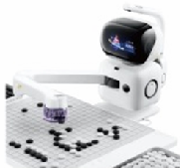 | 杭州 | 790mm（长）*60mm（宽）*360mm（高）
103 | 纸制品生物玩具（toio™ 専用タイトル） | 2020 | 这款玩具通过附带图样的纸张与两个可以自由移动的电动核心立方体相结合，并利用控制程序，用户可建构出能灵活移动并且看起来像是有生命的“纸模型生物”。 | 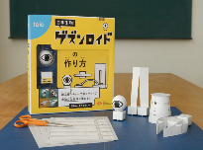 | 杭州 | 296mm(长)*296mm(宽)*50mm(高)
104 | 智能编程机器车 | 2022 | 这是一款集成了多种传感器的智能驾驶教学套件，用户可轻松获取点云和图像数据进行编程实践学习。该套件采用了移动机器人最为常见的技术架构和传感器，上位机同样采用了英伟达的 GPU 嵌入式板卡，集成了激光雷达、深度相机等机器人传感器，学生可轻松获取点云和图像数据进行 SLAM 和路径规划的应用和算法实践。 | 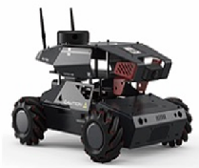 | 合肥 | 320mm(长）*240mm(宽）*200mm(高）
105 | 滑板车（ HEX™） | 2023 | HEX™是一款专为日常使用设计的便携式迷你滑板车。它将从家到车站或到附近咖啡馆的日常交通变成了一种舒适无忧的体验。  HEX™代表着一种专门用于城市通勤的全新演变。 | 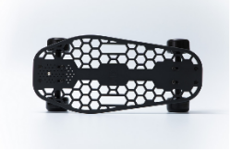 | 杭州 | 480mm（长） * 230mm（宽） * 120mm（高）
106 | 电动自行车（LEMMO One） | 2023 | 这款城市电动自行车将电子驱动系统与机械自行车部分分离开，使其可用于多种用途：既可作为舒适的通勤电动自行车，也可作为运动休闲的脚踏自行车。同时，这一设计概念便于对电子部件进行升级或维修，从而延长自行车的使用寿命。 | 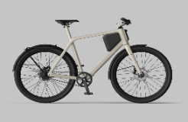 | 杭州 | 1660mm（长）* 270mm（宽）* 810mm（高）
107 | 绘画机器人（Scribit） | 2020 | 这款创新型绘画机器人，具备将任意垂直表面转换为显示屏幕的能力。可用于展示互联网信息、用户生成内容以及艺术作品。作为“墙面打印机”，Scrbit引入了一种展示数字内容的新方式，帮助用户创造个性的垂直平面。这块设计被《时代》杂志评为年度100项最佳发明之一。 | 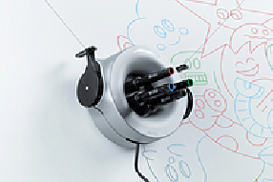 | 杭州 | 430mm（长）*270mm（宽）*140mm（高）
108 | 蚂蚁森林 | 2019 | 蚂蚁森林是一个互联网环保公益项目，用户通过平台软件开展低碳行动，获得虚拟绿色能量。这些能量用于培育虚拟树，虚拟树长成后，蚂蚁森林将联合其公益伙伴，以用户的名义在沙漠上种植一棵真实的树木，培养和激励用户的低碳环保行为。 | 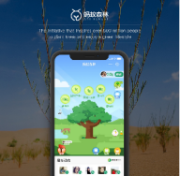 | 杭州 | 视频，运输其载体：ipad或电脑
109 | 多功能户外伸缩灯（OUTASK） | 2023 | OUTASK户外伸缩灯是一款通过集成收纳设计将强大的多功能照明能力浓缩在水瓶大小的机身中的新型照明产品。 | 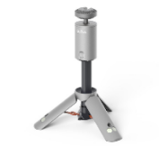 | 深圳 | 60mm(长)*60mm(宽)*260mm(高)
110 | 双屏翻译机 | 2020 | 双屏翻译机的特色之一是创新的使用两个显示屏。用户可以对设备讲话，然后将翻译以文字形式实时呈现给其他人。此外，该设备可以通过SIM卡或Wi-Fi连接到互联网。同时，你也可以通过下载离线翻译包实现离线翻译。在电源适配器上还配备了蓝牙麦克风，用户可以在演讲中实时翻译，并将字幕投影到演示屏上。 | 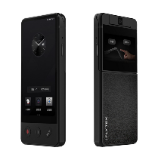 | 合肥 | 125mm(长)*59mm(宽)*12mm(高)
111 | 乒乓球机器人 | 2020 | 智能乒乓球训练娱乐系统基于人工智能算法，可实时采集运动员动作信息及回球数据，通过深度学习的算法分析，实时给出运动员训练中的状态，对不足进行分析，调整发球策略和训练计划，使训练更加高效。同时，智能发球机器人还能通过语音、大屏、多媒体投影等方式，与参与者互动，提高运动的趣味性与参与性。 | 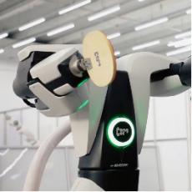 | 杭州 | 1320mm(长)*1180mm(宽)*1380mm(高)
112 | 全自动商用炒菜机器人F01 | 2021 | 这款全自动商用炒菜机器人可以实现传统中式烹饪的复杂工序，在自动化烹饪过程中达到精准控温，减少油烟产生。 通过数字化管理系统和云端食谱智能物联，控制门店多台机器人高效率烹饪，帮助餐厅减少人力成本，实现味道标准化，提供未来智慧餐饮的一站式解决方案。 |  | 杭州 | 60mm(长)*60mm(宽)*35mm(高)
113 | 太空系列空气炸锅 | 2023 | 这是一款国内自主研发的太空厨房系统装备，最早用于太空空间站上宇航员的食物料理。该产品集成高效加热、净水循环、研磨制浆、智能互联等核心技术，解决了太空空间站所处环境带来的特殊挑战，包括水质问题、食物加热不均匀和效率慢等问题。此外，这些技术还改善了宇航员的太空生活，让饮水更健康、食物口感更好。随着航天科技的民用转化，太空厨房系统装备经过再次开发后转为民用，大大提升了厨房产品的性能，让社会大众都能享受到太空科技所带来的品质和服务。 | 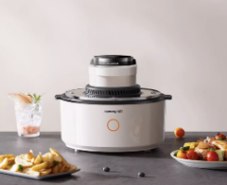 | 杭州 | 365mm(长)*365mm(宽)*265mm(高)
114 | 太空系列料理机 | 2023 | 这是一款国内自主研发的太空厨房系统装备，最早用于太空空间站上宇航员的食物料理。该产品集成高效加热、净水循环、研磨制浆、智能互联等核心技术，解决了太空空间站所处环境带来的特殊挑战，包括水质问题、食物加热不均匀和效率慢等问题。此外，这些技术还改善了宇航员的太空生活，让饮水更健康、食物口感更好。随着航天科技的民用转化，太空厨房系统装备经过再次开发后转为民用，大大提升了厨房产品的性能，让社会大众都能享受到太空科技所带来的品质和服务。 | 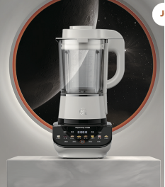 | 杭州 | 540mm(长)*260mm(宽)*478mm(高)
115 | 拉花咖啡机器人 | 2023 | 该机器人采用机械臂设计，能精确复制咖啡师的拉花技艺，制作出可媲美手工调制的拉花咖啡。这款产品通过11组摄像头动态捕捉咖啡拉花冠军导师的细微动作，并结合AI技术，利用六轴机械臂的灵活转动，精准呈现咖啡拉花的层次美感，实现全方位的“智慧服务”。 | 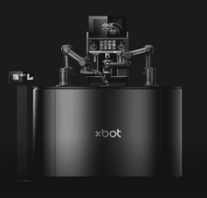 | 山东 | 1280mm(长)*1130mm(宽)*1490mm(高)
116 | 集中式油烟排放系统 | 2021 | 这款集中式油烟排放系统分为中央吸油烟机与楼层终端机，将改变未来油烟机领域的排布格局。采用中央统一油烟处理系统，用户只需安装终端就可实现整幢楼体的集中油烟处理，处理后的油烟将变为对环境有益的气体。这款产品实现双4G的高速传输，以智能云平台3.0为网络基础，通过云端大数据和AI人工智能算法，实时监管住户厨房的油烟排放量。这样不仅可以改善家庭厨房的烹饪环境，还能实现无烟、无味、无噪音，使厨房成为家庭成员烹饪互动和情感交流的最佳场所。 | 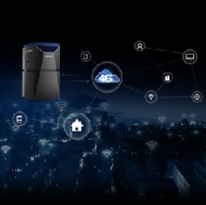 | 杭州 | 1000mm（长）*780mm（宽）*1546mm（高）
117 | 擦窗机器人W2 PRO | 2023 | 该款智能擦窗机器人是首款配备便携基站，且适用于立面窗户的清洁产品，产品内置的加速度传感器，可自动进行重力补偿，从而实现阳光房等斜面窗户的清洁。针对用户遇到的线束杂乱难以收纳的痛点，该产品的基站配备自动收/放线功能，电源线与安全绳二合一，内置移动电源，可以开机即用。 | 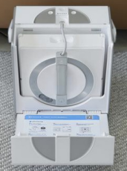 | 江苏 | 300mm(长)*300mm(宽)*300mm(高）
118 | 芙万空间站 | 2023 | 芙万空间站是一款能与上下水直接相连，实现全自动自清洁的洗地机。用户使用后，只需将机器放回空间站，机器便会自动判断脏污程度，并启动合适的自清洁程序，进行补水、排污、冲洗、离心风干、UV杀菌、充电等一系列操作，保证机器洁净无菌。实现了“放下不用管，拿起就能用”的极简体验，让用户无需接触脏污，也能拥有洁净、无菌的家居环境。同时，空间站会将污水集中处理后再进行排放，有效减少对环境带来的污染。 | 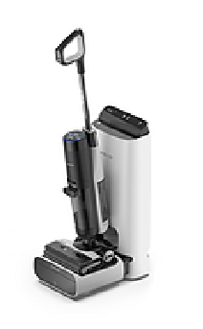 | 杭州 | 500mm(长)*420mm(宽)*900mm(高)
119 | 芙万多功能洗地机 | 2023 | 这台多功能清洁设备具备一机多用的特点，支持180度躺平，能够实现橱柜、沙发下方等难以触及区域的清洁。此外，该产品的动力源可拆卸，与其他产品配件组合后可形成家用吸尘器、布艺清洗机、宠物清洗机，满足多场景的使用需求。 | 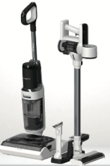 | 杭州 | 500mm(长)*420mm(宽)*900mm(高)
120 | 高端全场景厨电 玥影Pro | 2024 | 高端全场景厨电以智慧科技实现烹饪、净洗、存储三大厨房场景的深度互联交互，为中国家庭提供全场景智慧厨电解决方案，实现厨房的一体化设计美学，为每一位用户打造独具个人特色审美的厨居风格和生活方式，引领中国厨电产品设计和厨房家居美学新风尚。包括水槽洗碗机、嵌入式洗碗机、母婴级净水机、平嵌式高端冰箱、蒸箱、蒸烤烹饪机、消毒柜、燃气热水器。 | 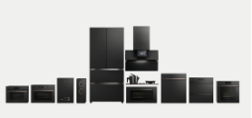 | 杭州 | 视频，运输其载体：ipad或电脑

第四部分 合同主要条款
中国美术学院“两个AI：艺术智性与数字智能设计作品巡展”上海展展览服务项目采购合同
（本合同为合同样稿，最终稿由三方协商后确定，合同实质性内容不得更改；签订合同时删除此行）
项目名称：
项目编号：
确认书号：
甲方（需方）：中国美术学院
乙方（供方）：
采购代理机构：

根据《中华人民共和国民法典》、《中华人民共和国政府采购法》等有关法律法规规定，＿＿＿＿＿＿＿＿受中国美术学院委托，对＿＿＿＿项目通过＿＿＿＿方式采购，确定＿＿＿＿＿＿＿＿＿＿为成交单位，甲、乙双方友好协商，达成以下条款：

一、服务内容和要求
1.
2.
3.……
（乙方承诺的其他服务内容，如有，请填写；服务内容报价清单可另附页）

二、合同履行时间、履行地点和合同金额
1.履行时间：＿＿＿＿＿＿＿＿＿＿＿＿＿＿＿＿；
2.履行地点：＿＿＿＿＿＿＿＿＿＿＿＿＿＿＿＿；
3.本合同金额为（大写）：＿＿＿＿＿＿＿元（￥元）人民币。本合同的价款为含税价，已包含乙方为履行本合同义务所需的全部费用，除甲、乙双方重新达成书面一致外，甲方不再向乙方支付其它任何费用。
4、合同价格形式：采用固定综合单价合同。
三、履约保证金和款项支付
1.合同签订后5个工作日内，乙方向甲方提交合同总价1%的履约保证金，履约保证金在合同履约期间无违约情形的，项目验收合格后，于一周内退还（不计息）；
2.履约保证金提交方式：支票、汇票、本票或金融机构、担保机构出具的保函等非现金形式。
3.合同生效以及具备实施条件后7个工作日内，且供应商已向采购人提交履约保证金或履约保函的，采购人向供应商支付合同总价的40%；项目履约完成，经甲方验收合格且收到乙方开具的合法有效发票后，甲方于7个工作日内向乙方支付剩余合同价款。
乙方应在甲方付款前提供符合甲方要求的等额合法有效的发票，如乙方未提供符合甲方要求的等额合法有效发票的，甲方有权暂缓付款而不视为违约。
4.在签订合同时，乙方明确表示无需预付款或者主动要求降低预付款比例的，可降低预付款比例。
四、技术资料
1.乙方应按采购文件规定的时间向甲方提供有关技术资料。
2.未经甲方事先书面同意，乙方不得将与本合同及有关的任何合同条文、规格、计划、图纸、样品或资料提供给任何第三方。即使向履行本合同有关的人员提供，也应注意保密并限于履行合同的必需范围。
3.乙方应保证提供服务过程中不会侵犯任何第三方的知识产权，否则甲方有权解除本合同，拒绝支付合同价款（或要求乙方退还已收款），并要求乙方赔偿所有损失。
五、质量保证及后续服务
1.乙方应按采购文件及本合同规定向甲方提供服务。
2.乙方提供的服务成果验收不合格的，或在服务质量保证期内出现问题，乙方应负责免费提供后续服务。对达不到服务要求的，根据实际情况，甲方有权自行选择以下办法处理：
（1）重做：由乙方承担所发生的全部费用，并承担所有损失。
（2）解除合同：甲方拒付（或要求乙方退还）合同价款。
3.合同履行期限内，乙方接到甲方通知后＿＿小时内到达甲方现场，并在＿＿小时内排除故障。若乙方缺陷修复不及时，甲方有权自行或指定第三方修理，费用由乙方承担。
4.在服务质量保证期内，乙方应对出现的质量及安全问题负责处理解决并承担一切费用。
六、转包或分包
1.本合同范围的服务，应由乙方直接完成，不得转让给任何第三方；
2.除非得到甲方的书面同意，乙方不得将本合同范围的服务全部或部分转包分包给任何第三方完成；
3.乙方转让或转包分包的，甲方有权解除合同和拒付（或要求乙方退还）合同价款，并没收履约保证金和追究乙方的违约责任。
七、验收标准
乙方完成本合同服务内容后，乙方按采购文件、响应（投标）文件及合同中的服务内容和要求提供相应材料并申请验收，由甲方对履约情况进行验收。
八、违约责任
1.甲方无正当理由拒绝接受服务的，甲方应向乙方支付合同总价款百分之五的违约金。
2.甲方无故逾期付款的，甲方应向乙方按逾期付款金额的万分之五每日支付违约金。
3.乙方逾期履行合同义务的，乙方应向甲方每日偿付合同总价万分之五的违约金。乙方逾期十个工作日及以上履行合同义务的，甲方有权解除本合同，并拒付（或要求乙方退还）合同价款，乙方应按合同总价款的百分之五向甲方支付违约金，造成甲方损失的，乙方应承担赔偿责任。
4.乙方提供服务无法达到甲方要求的，经甲方催告后仍未纠正或采取补救措施或仍无法达到甲方要求的，甲方有权解除本合同，并拒付（或要求乙方退还）合同价款，乙方应按合同总价款的百分之五向甲方支付违约金，造成甲方损失的，乙方应承担赔偿责任。
5.乙方保障具备履行本合同所需的一切资质，否则甲方有权立即解除本合同，并拒付（或要求乙方退还）合同价款。如因此给甲方造成损失或被行政处罚的，一切责任由乙方承担。
6.合同履行期内，任何一方因不可抗力事件不能履行合同的，合同履行期限可相应顺延。不可抗力事件发生后，应立即通知对方，并邮寄或送达有关权威机构出具的证明。
7.甲方有权从应支付给乙方的款项中扣除乙方应承担的费用（包括但不限于违约金，损害赔偿等），且不视为甲方违约。
8.乙方违约的，除应承担违约损害赔偿外，还应承担甲方为实现权利而支出的合理费用，包括但不限于诉讼费、保全费、鉴定费、律师代理费、执行费、差旅费等。
九、不可抗力事件处理
1.在合同有效期内，任何一方因不可抗力事件导致不能履行合同，则合同履行期可延长，其延长期与不可抗力影响期相同。
2.不可抗力事件发生后，应立即通知对方，并寄送有关权威机构出具的证明。
3.不可抗力事件延续120天以上，双方应通过友好协商，确定是否继续履行合同。
十、争议的解决
本合同未尽事宜由甲、乙双方协商解决。因本合同发生纠纷，甲乙双方应当及时协商解决，如协商不成，任何一方可向甲方所在地人民法院起诉。
十一、通知与送达
甲、乙双方的收件地址为文末载明的地址。任何一方发出的通知，其通知日期以通知发出日为准，且符合下列情形之一均视为已送达：（1）该通知已递交对方的；（2）该通知以邮寄或快递方式发出后3天的；（3）以传真、电传或其它类似方法通知后对方以适当的形式确认的。
如因任何一方约定收件地址变更后未及时通知其他方，导致对方发出的通知无法按时送达，或者在收件地址未变更的情况下，书面通知被以任何原因退回的，视为已送达，相应责任由未及时通知约定联系方式变更的责任方承担。
十二、合同生效及其它
1.本合同经甲、乙、采购代理机构三方法定代表人或其授权代表签字并加盖公章/合同专用章后生效。
2.本合同未尽事宜，遵照《民法典》有关条文执行。
3.本合同一式陆份，甲方执叁份，乙方执贰份，采购代理机构执壹份，具有同等法律效力。
4.与本合同有关的采购文件、响应（投标）文件、记录等，与本合同具有同等法律效力。
（以下无正文）

甲方（需方）： （公章/合同专用章） | 乙方（供方）： （公章/合同专用章）
法定代表人或授权代表：  （签名） | 法定代表人或授权代表：  （签名）
地址： | 地址：
电话： | 电话：
开户银行： | 开户银行：
账号： | 账号：
签名日期： 年 月 日 | 签名日期： 年 月 日
合同鉴证方： （公章/合同专用章）
采购代理机构法定代表人或授权代表：
（签名）
地址：
电话：
鉴证日期： 年 月 日

附件：报价清单

第五部分 附件(响应文件格式)
说明：
1.响应文件由供应商根据照磋商文件要求参照附件格式编制。
2.附件中有参考格式的，参照格式，没有参考格式的，自行编制。
质疑函范本
一、质疑供应商基本信息
质疑供应商：
地址： 邮编：
联系人： 联系电话：
授权代表：
联系电话：
地址： 邮编：
二、质疑项目基本情况
质疑项目的名称：
质疑项目的编号： 包号：
采购人名称：
采购文件获取日期：
三、质疑事项具体内容
质疑事项1：
事实依据：

法律依据：

质疑事项2
……
四、与质疑事项相关的质疑请求
请求：

签字(签章)： 公章：

日期：

质疑函制作说明：

1.供应商提出质疑时，应提交质疑函和必要的证明材料。
2.质疑供应商若委托代理人进行质疑的，质疑函应按要求列明“授权代表”的有关内容，并在附件中提交由质疑供应商签署的授权委托书。授权委托书应载明代理人的姓名或者名称、代理事项、具体权限、期限和相关事项。
3.质疑供应商若对项目的某一分包进行质疑，质疑函中应列明具体分包号。
4.质疑函的质疑事项应具体、明确，并有必要的事实依据和法律依据。
5.质疑函的质疑请求应与质疑事项相关。
6.质疑供应商为自然人的，质疑函应由本人签字；质疑供应商为法人或者其他组织的，质疑函应由法定代表人、主要负责人，或者其授权代表签字或者盖章，并加盖公章。

二、响应文件封面（格式供参考）

中国美术学院“两个AI：艺术智性与数字智能设计作品巡展”上海展展览服务项目

磋商响应文件

（资格响应文件/商务技术响应文件/报价响应文件）

项目编号：HSZB-2025-765

供应商名称（盖公章或电子签章）：

时间： 年 月 日
- 资格响应文件部分格式

附件1、符合参加采购活动应当具备的一般条件的承诺函

中国美术学院、浙江豪圣建设项目管理有限公司：
我方参与中国美术学院“两个AI：艺术智性与数字智能设计作品巡展”上海展展览服务项目【项目编号：HSZB-2025-765】采购活动，郑重承诺：
（一）具备参加本项目的基本资格条件：
1、具有独立承担民事责任的能力；
2、具有良好的商业信誉和健全的财务会计制度；
3、具有履行合同所必需的设备和专业技术能力；
4、有依法缴纳税收和社会保障资金的良好记录；
5、参加政府采购活动前三年内，在经营活动中没有重大违法记录；
6、具有法律、行政法规规定的其他条件。
（二）未被信用中国（www.creditchina.gov.cn)、中国政府采购网（www.ccgp.gov.cn）列入失信被执行人、重大税收违法失信主体、政府采购严重违法失信行为记录名单。
（三）不存在以下情况：
1、单位负责人为同一人或者存在直接控股、管理关系的不同供应商参加同一合同项下的政府采购活动的；
2、为采购项目提供整体设计、规范编制或者项目管理、监理、检测等服务后再参加该采购项目的其他采购活动的。
3、非益一类事业单位、使用事业编制且由财政拨款保障的群团组织。

供应商名称（盖公章或电子签章）：
日期： 年 月 日

附件2 中小企业声明函、残疾人福利性单位声明函（如有）、属于监狱企业的证明文件（由省级以上监狱管理局、戒毒管理局（含新疆生产建设兵团）出具的属于监狱企业的证明文件）（如有）

2.1中小企业声明函及其相关的充分的证明材料

中小企业声明函（服务）
本公司郑重声明，根据《政府采购促进中小企业发展管理办法》（财库 ﹝2020﹞46号）的规定，本公司参加（中国美术学院）的（中国美术学院“两个AI：艺术智性与数字智能设计作品巡展”上海展展览服务项目）采购活动，服务全部由符合政策要求的中小企业承接。相关企业的具体情况如下：
中国美术学院“两个AI：艺术智性与数字智能设计作品巡展”上海展展览服务项目，属于其他未列明行业；承接企业为（企业名称），从业人员 人，营业收入为 万元，资产总额为 万元，属于 （中型企业、小型企业、微型企业）；
以上企业，不属于大企业的分支机构，不存在控股股东为大企业的情形，也不存在与大企业的负责人为同一人的情形。
本企业对上述声明内容的真实性负责。如有虚假，将依法承担相应责任。

供应商（盖公章或电子签章）：
日期：

注：
1、从业人员、营业收入、资产总额填报上一年度数据，无上一年度数据的新成立企业可不填报。②《中小企业声明函》中“标的名称”、“采购文件中明确的所属行业”依据采购文件前附表中“采购标的及其对应的中小企业划分标准所属行业”的指引，逐一填写，不得缺漏。
2.2残疾人福利性单位声明函及其相关的充分的证明材料
残疾人福利性单位声明函

本单位郑重声明，根据《财政部 民政部中国残疾人联合会关于促进残疾人就业政府采购政策的通知》（财库〔2017〕 141号）的规定，本单位为符合条件的残疾人福利性单位，且本单位参加______单位的______项目采购活动提供本单位制造的货物。
本单位对上述声明的真实性负责。如有虚假，将依法承担相应责任。

供应商（盖公章或电子签章）：
日期

注：根据《关于政府采购支持监狱企业发展有关问题的通知》（财库[2014]68号）的规定，供应商提供由省级以上监狱管理局、戒毒管理局（含新疆生产建设兵团）出具的属于监狱企业证明文件的，视同为小型和微型企业。
三、商务技术响应文件部分格式
附件1
磋商响应函
中国美术学院：
(供应商全称)授权 (全权代表姓名) (职务、职称)为全权代表，参加贵方组织的 （中国美术学院“两个AI：艺术智性与数字智能设计作品巡展”上海展展览服务项目） (项目编号：HSZB-2025-765 )磋商的有关活动。为此：
1、我方同意在供应商编制和提交响应文件须知规定的响应文件开启日期起遵守本响应函中的承诺且在响应有效期满之前均具有约束力。
2、提供磋商须知规定的全部响应文件，具体内容为：
(1)资格响应文件；
(2)商务技术响应文件；
(3)报价响应文件。
3、我方完全理解贵方不一定要接受最低价的响应。
4、我方愿意向贵方提供任何与该项响应有关的数据、情况和服务资料。若贵方需要，我方愿意提供我方作出的一切承诺的证明材料。我方对响应文件中材料的真实性、合法性负责，积极配合采购人、采购代理机构复核响应文件中的资料。
5、我方已详细审核全部磋商文件，包括磋商文件修改书（如有的话）、参考资料及有关附件，确认无误。我方完全理解并接受磋商文件的各项规定和要求，对磋商文件的合理性、合法性不再有异议。
6、供应商有下列情形之一的，处以采购金额5‰以上10‰以下的罚款；有违法所得的，并处没收违法所得；构成犯罪的，依法追究刑事责任：
(1)提供虚假材料谋取成交、成交的；
(2)采取不正当手段诋毁、排挤其他供应商的；
(3)与采购人、其它供应商或者采购代理机构恶意串通的；
(4)向采购人、采购代理机构行贿或者提供其他不正当利益的；
(5)在磋商采购过程中与采购人进行协商谈判的；
(6)拒绝有关部门监督检查或提供虚假情况的。
供应商有前款第(1)至(6)项情形之一的，成交、成交无效。
供应商（盖公章或电子签章）：
联系电话： 传真： 电子邮件：
开户银行：
银行账号：
联系地址：
邮政编码： 传真号码：
日 期： 年 月 日
附件2
授权委托书

我 （供应商名称），现授权委托 （姓名、身份证号）为我公司授权代表，以本公司的名义参加 （中国美术学院） 的 项目的竞争性磋商活动。授权代表在磋商、合同谈判过程中所签署的一切文件和处理与之有关的一切事务，我均予以承认。
授权代表无权转委托，特此委托。

供应商名称（盖公章或电子签章）：

授权代表身份证号码：

日期：

附：授权代表的身份证复印件（正反面）。
附件3
供应商廉洁自律承诺书

中国美术学院：
本单位合法参加中国美术学院“两个AI：艺术智性与数字智能设计作品巡展”上海展展览服务项目（项目编号：HSZB-2025-765）采购活动，就有关廉洁自律和公平竞争事项郑重声明如下：
一、本单位与采购人之间不存在利害关系，不存在行贿、串通等违法行为。
二、本单位与其他当事人之间不存在直接控股、管理关系等情况，不存在法定的不允许投标情形，不存在行贿、串通等违法行为。
三、本单位清楚知道并严格遵守采购法律法规、政策文件和相关纪律。

供应商名称（盖公章或电子签章）：
日期：
附件4
供应商承担过的类似项目业绩一览表
项目名称：中国美术学院“两个AI：艺术智性与数字智能设计作品巡展”上海展展览服务项目
项目编号：HSZB-2025-765
序 号 | 项目名称 | 合同签订时间 | 项目负责人 | 业主单位全称/联系人/联系电话
注：表中所列业绩如与资信评分有关的，出具的证明材料需满足评审依据，否则不予得分。

供应商（盖公章或电子签章）：

日期：
附件5
商务/服务条款偏离表
项目名称：中国美术学院“两个AI：艺术智性与数字智能设计作品巡展”上海展展览服务项目
项目编号：HSZB-2025-765
序号 | 磋商文件要求 | 响应文件对应条款 | 备注
…
注：1.若不填写或只填写“无”视作完全响应磋商文件的要求;
2.供应商若有好的建议可附建议书。

供应商（盖公章或电子签章）：

日期：
附件6
供应商基本情况表
项目名称：中国美术学院“两个AI：艺术智性与数字智能设计作品巡展”上海展展览服务项目
项目编号：HSZB-2025-765
单位名称 |  | 单位地址
联系电话 |  | 联系人
成立时间 |  | 注册资金(万元) |  | 固定资产(万元)
法人代表 |  | 技术负责人
经营许可情况 | 证书名称 | 颁发部门 | 颁发时间 |  | 资质等级（如有）
供应商近三年有无不良记录或因招投标违规涉及司法诉讼情况 |  |  | 有（ ），无（ ）
供应商基本情况说明 | 可另附页说明
其他有竞争力
的说明
附件7
（1）拟投入本项目服务团队情况
姓名 | 岗位 | 岗位工作年限 | 联系电话 | 备注
注：本表后附案例等相关证明材料。

供应商（盖公章或电子签章）：
日期：
（2）主要人员简历表
项目名称：中国美术学院“两个AI：艺术智性与数字智能设计作品巡展”上海展展览服务项目
项目编号：HSZB-2025-765
姓 名 |  |  | 年 龄 |  |  | 专 业
职 称 |  |  | 职 务 |  |  | 拟在本合同  项目担任职务
毕业学校 |  | 年 月毕业于 学校 系(科)，学制 年
经 历
年 月 | 工作经历 |  |  |  | 担 任 何 职 |  | 备 注
注：与评分有关的证明材料附后。

供应商（盖公章或电子签章）：
日期：
附件8

投入的仪器设备一览表
项目名称：中国美术学院“两个AI：艺术智性与数字智能设计作品巡展”上海展展览服务项目
项目编号：HSZB-2025-765
序号 | 产品名称 | 品牌 | 规格型号 | 单位及数量 | 性能及指标 | 产地 | 已使用年限

供应商（盖公章或电子签章）：
日期： 年 月 日
附件9
评标标准相应的商务技术资料
（按招标文件22.4.2评审细则“投标文件中评标标准相应的商务技术资料目录”提供资料。）

四、报价响应文件部分格式
附件1
开标一览表

中国美术学院、浙江豪圣建设项目管理有限公司：
按你方磋商文件要求，本磋商响应方，谨此向你方发出要约如下：如你方接受本磋商响应文件，我方承诺按照如下开标一览表的价格完成编号为HSZB-2025-765 的磋商文件[项目名称：中国美术学院“两个AI：艺术智性与数字智能设计作品巡展”上海展展览服务项目”项目]实施。
序号 | 项目名称 | 投标报价（元） | 备注
1 | 中国美术学院“两个AI：艺术智性与数字智能设计作品巡展”上海展展览服务项目”项目
注: 1、报价一经涂改，应在涂改处加盖单位公章或者由法定代表人或授权委托人签字或盖章，否则其投标作无效标处理。
2、以上报价应与“投标报价明细表”中的“合计”数相一致。
3、项目费用包括履行合同所需的全部费用，投标供应商在磋商响应文件报价中应充分考虑所有可能发生的费用，否则采购人将视投标总价中已包括所有费用。

供应商名称（电子签名）：
日期： 年 月 日
附件2
投标报价明细表
中国美术学院、浙江豪圣建设项目管理有限公司：
按你方磋商文件要求，我们即本响应文件签字方，谨此向你方发出要约如下：如你方接受本响应，我方承诺按照如下报价一览表的价格完成中国美术学院“两个AI：艺术智性与数字智能设计作品巡展”上海展展览服务项目【项目编号：HSZB-2025-765】的实施。
报价一览表(单位均为人民币元)
项目名称：中国美术学院“两个AI：艺术智性与数字智能设计作品巡展”上海展展览服务项目
项目编号：HSZB-2025-765
序号 | 名称 | 具体服务 | 数量 | 单位 | 单价（元） | 合计金额（元）
1
2
3
 | ...
说明：1、供应商需按本表格式填写，否则视为响应文件含有采购人不能接受的附加条件，响应无效。
2、有关本项目实施所涉及的一切费用均计入报价。采购人不得向供应商索要或者接受供应商给予的赠品、回扣或者与采购无关的其他商品、服务；如供应商承诺提供赠品、回扣、采购预算中本身不包含的其他商品或服务，视作无效承诺，不得因无效承诺对供应商实行差别待遇或者歧视待遇，也不得将其作为中标（成交）条件或者合同签订条件；总价不为零，部分产品、服务单价为零的，视作已包含在总价中。采购内容未包含在《最后报价一览表》名称栏中，供应商不能作出合理解释的，视为响应文件含有采购人不能接受的附加条件的，响应无效。
总价（人民币元）

小写：_________________________

大写：_________________________

注： 1.“报价方式”以一次报清，完成本项目所需的所有费用必须包含在总报价中，如以后已实施而未列入报价的费用将被视为供应商优惠，采购人均不予支付。
供应商（盖公章或电子签章）：
法定代表人或其授权代表（签字或盖章）：
日期：
附件3

代理服务费支付承诺书

致：浙江豪圣建设项目管理有限公司：

我公司已认真阅读了招标文件（项目编号： HSZB-2025-765）并在此承诺：
如中标，我公司将自中标公告发布之日起5个工作日内按招标文件规定的标准（金额）一次性向采购代理机构支付代理服务费。

供应商（盖公章或电子签章）：
日期： 年 月 日

从业人员、营业收入、资产总额填报上一年度数据，无上一年度数据的新成立企业可不填报。

